ỦY BAN NHÂN DÂN THÀNH PHỐ HỒ CHÍ MINH
TRƯỜNG ĐẠI HỌC SÀI GÒN

KHOA CÔNG NGHỆ THÔNG TIN

BÁO CÁO MÔN HỌC
ĐỒ ÁN CHUYÊN NGÀNH
ĐỀ TÀI: ĐỀ XUẤT ỨNG DỤNG CHATBOT RAG TRONG CHĂM SÓC KHÁCH HÀNG
Sinh viên thực hiện ( Nhóm 7C):
Bùi Lê Duy Thái - 3122410377
Trần Lê Anh Phương - 3122410331
Nguyễn Phan Việt Nhật - 3122410279
Cao Nguyễn Đức Huy - 3121410222
Phạm Công Thành - 3122410386

Thành phố Hồ Chí Minh, năm 2026

TRƯỜNG ĐẠI HỌC SÀI GÒN  KHOA CÔNG NGHỆ THÔNG TIN | CỘNG HÒA XÃ HỘI CHỦ NGHĨA VIỆT NAM  Độc lập – Tự do – Hạnh phúc
Thành phố Hồ Chí Minh, ngày tháng 04 năm 2026

BIÊN BẢN ĐÁNH GIÁ KẾT QUẢ ĐỒ ÁN
Học phần: Đồ án chuyên ngành – Mã học phần: 841476 – Nhóm/lớp: 03
Nhóm số:7C Tên đồ án: Trợ lý AI hỗ trợ Chăm sóc Khách hàng (AI Helpdesk)
TT | MSSV | Họ tên | % cá nhân | Điểm đồ án | Điểm cá nhân | Ký tên
1 | 3122410377 | Bùi Lê Duy Thái | 20%
2 | 3122410331 | Trần Lê Anh Phương | 20%
3 | 3122410279 | Nguyễn Phan Việt Nhật | 20%
4 | 3122410222 | Cao Nguyễn Đức Huy | 20%
5 | 3122410386 | Phạm Công Thành | 20%
Thang chấm:
1. Trình bày đúng quy định, không lỗi chính tả 1đ
2. Phân loại chương, mục đúng với đề cương, mô tả được toàn bộ công việc thực hiện 1đ
3. Báo cáo:
3.1. Mô tả đúng hiện trạng và các quy trình công việc thực tế hiện nay 1đ
3.2. Nêu được lý do chọn công nghệ, có so sánh những công nghệ khác 1đ
3.3. Lập đủ các sơ đồ cần thiết mô tả rõ hiện trạng: Usecase, BFD, Sequence mức 0, mức 1 cho các chức năng chính, quan trọng của đồ án 1đ
3.4. Thiết kế hoàn chỉnh sơ đồ dữ liệu, sơ đồ giao diện tương ứng các quy trình công việc thực tế trong hiện trạng 1đ
3.5. Triển khai và kết quả thực hiện:
3.5.1. Các bước thực hiện để triển khai ứng dụng 1đ
3.5.2. Với ứng dụng đã triển khai, trình bày rõ các bước thực hiện qua các giao diện để giải quyết được các quy trình công việc thực tế trong hiện trạng đã nêu 1đ
3.6. Phương hướng phát triển: nêu được những hạn chế của đồ án đã thực hiện và phương hướng khắc phục / phát triển về sau 0.5đ
3.7. Báo cáo tiến độ đầy đủ 03 lần 0.5đ
4. Sản phẩm: File + ◻quyển báo cáo (gồm đề cương và báo cáo) + Source (link): 1đ
In quyển: bìa 🡪 biên bản chấm 🡪 đề cương 🡪 lót 🡪 báo cáo
Giảng viên chấm

Trần Đình Nghĩa

ĐỀ CƯƠNG TIỂU LUẬN
1. Lý do chọn đề tài / Tính cấp thiết của vấn đề nghiên cứu
Trong bối cảnh chuyển đổi số và sự phát triển mạnh mẽ của thương mại điện tử, dịch vụ trực tuyến, hoạt động chăm sóc khách hàng (Customer Support) ngày càng đóng vai trò then chốt đối với sự tồn tại và phát triển bền vững của doanh nghiệp. Khách hàng ngày nay kỳ vọng được hỗ trợ nhanh chóng, chính xác và liên tục 24/7 thông qua các kênh trực tuyến.
Tuy nhiên, trên thực tế, nhiều doanh nghiệp vẫn đang xử lý yêu cầu khách hàng theo phương thức thủ công hoặc bán tự động, phụ thuộc lớn vào đội ngũ nhân viên chăm sóc khách hàng. Điều này dẫn đến nhiều hạn chế như: thời gian phản hồi chậm, chất lượng trả lời không đồng đều, khó quản lý lịch sử tương tác và chi phí vận hành cao khi số lượng khách hàng tăng nhanh.
Sự phát triển của trí tuệ nhân tạo, đặc biệt là các mô hình ngôn ngữ lớn (Large Language Models – LLM), đã mở ra hướng tiếp cận mới trong việc tự động hóa hoạt động chăm sóc khách hàng. Các trợ lý AI có khả năng hiểu ngôn ngữ tự nhiên, phân tích ngữ cảnh và tạo ra câu trả lời linh hoạt, góp phần nâng cao trải nghiệm người dùng.
Xuất phát từ thực tế trên, đề tài “Xây dựng hệ thống Trợ lý AI hỗ trợ Chăm sóc Khách hàng (AI Helpdesk)” được lựa chọn nhằm nghiên cứu và xây dựng một hệ thống hỗ trợ tiếp nhận, phân loại và phản hồi yêu cầu khách hàng dựa trên kho tri thức nội bộ của doanh nghiệp. Đề tài mang tính thực tiễn cao, đồng thời phù hợp với định hướng đào tạo và nghiên cứu của ngành Khoa học máy tính.
2. Lịch sử nghiên cứu vấn đề / Tổng quan
Hệ thống Helpdesk và Customer Support đã được nghiên cứu và triển khai từ sớm trong lĩnh vực công nghệ thông tin, ban đầu dưới dạng các hệ thống quản lý yêu cầu (ticket system) cho phép ghi nhận, theo dõi và xử lý các vấn đề phát sinh từ phía khách hàng. Các hệ thống này giúp doanh nghiệp quản lý công việc hiệu quả hơn nhưng vẫn phụ thuộc hoàn toàn vào con người trong việc xử lý và phản hồi.
Cùng với sự phát triển của trí tuệ nhân tạo và xử lý ngôn ngữ tự nhiên (Natural Language Processing – NLP), các chatbot hỗ trợ khách hàng đã ra đời nhằm tự động hóa một phần quá trình tương tác. Tuy nhiên, các chatbot thế hệ đầu chủ yếu dựa trên kịch bản cố định hoặc luật (rule-based), dẫn đến khả năng trả lời hạn chế và thiếu linh hoạt khi gặp các câu hỏi phức tạp.
Trong những năm gần đây, sự xuất hiện của các mô hình ngôn ngữ lớn (LLM) như GPT, Gemini đã tạo ra bước tiến lớn trong khả năng hiểu và sinh ngôn ngữ tự nhiên. Đặc biệt, kỹ thuật Retrieval-Augmented Generation (RAG) cho phép kết hợp khả năng sinh văn bản của LLM với dữ liệu nội bộ của doanh nghiệp, từ đó nâng cao độ chính xác và tính phù hợp của câu trả lời.
Tại Việt Nam, việc ứng dụng chatbot và trợ lý AI trong chăm sóc khách hàng đang ngày càng phổ biến, tuy nhiên phần lớn các hệ thống vẫn chưa khai thác hiệu quả kho tri thức nội bộ và chưa có khả năng quản lý hội thoại, ticket một cách chặt chẽ. Do đó, việc nghiên cứu và xây dựng một hệ thống AI Helpdesk tích hợp quản lý ticket và kho tri thức là cần thiết và có ý nghĩa thực tiễn.
3. Mục đích nghiên cứu
Mục đích chính của đề tài là nghiên cứu, thiết kế và xây dựng một hệ thống AI Chatbot thông minh hỗ trợ chăm sóc khách hàng, nhằm tự động hóa quy trình tương tác và nâng cao trải nghiệm người dùng theo thời gian thực. Cụ thể, đề tài hướng đến các mục tiêu sau:
- Xây dựng nền tảng hội thoại trực tuyến: Phát triển giao diện và hệ thống xử lý tin nhắn cho phép tiếp nhận, phản hồi yêu cầu của khách hàng tức thì dưới dạng Chat-box.
- Ứng dụng Trí tuệ nhân tạo (AI): Tận dụng các mô hình ngôn ngữ lớn để hiểu ý định khách hàng, từ đó tự động phân loại và phản hồi các thắc mắc thường gặp một cách tự nhiên như người thật.
- Tối ưu hóa phản hồi với RAG: Tích hợp kho tri thức nội bộ (Knowledge Base) thông qua kỹ thuật Retrieval-Augmented Generation để AI truy xuất dữ liệu chính xác, đảm bảo câu trả lời luôn bám sát thông tin và bối cảnh riêng biệt của doanh nghiệp.
- Nâng cao hiệu suất vận hành: Giảm tải áp lực cho đội ngũ hỗ trợ trực tiếp, rút ngắn thời gian chờ đợi của khách hàng xuống gần như bằng không và tối ưu hóa quy trình chăm sóc khách hàng 24/7.

4. Nhiệm vụ nghiên cứu
Để đạt được các mục tiêu đề ra, đề tài cần thực hiện các nhiệm vụ nghiên cứu sau:
Về lý thuyết:
- Đánh giá quy trình phản hồi khách hàng và nhu cầu tự động hóa tương tác trực tuyến tại doanh nghiệp.
- Tìm hiểu các lý thuyết về Xử lý ngôn ngữ tự nhiên (NLP), mô hình ngôn ngữ lớn (LLM) và các khung làm việc (framework) hỗ trợ xây dựng Chatbot thông minh.
- Thu thập và xác định các yêu cầu chức năng (kịch bản chat, phản hồi tự động, chuyển giao người thật) và phi chức năng (tốc độ phản hồi, độ chính xác) của hệ thống AI Chatbot.
- Xây dựng mô hình luồng hội thoại (Conversation Flow), kiến trúc hệ thống xử lý tin nhắn và thiết kế cơ sở dữ liệu lưu trữ lịch sử chat.
- Thiết kế giao diện khung chat (Widget), hệ thống quản lý hội thoại và tích hợp kho tri thức doanh nghiệp.
- Triển khai mô hình AI để nhận diện ý định (Intent), trích xuất thực thể (Entity) và phản hồi khách hàng tự động theo ngữ cảnh.
- Thử nghiệm độ chính xác của câu trả lời, đánh giá trải nghiệm người dùng và đề xuất hướng nâng cấp khả năng học máy cho Chatbot.
Về thực tiễn:
- Tìm hiểu về Next.js và Server-side rendering để xây dựng giao diện quản trị và Widget Chat có tốc độ tải nhanh, mượt mà.
- Nghiên cứu FastAPI và các thư viện hỗ trợ kết nối thời gian thực (như WebSockets) để đảm bảo tin nhắn được truyền tải tức thời.
- Sử dụng LangChain và kỹ thuật RAG (Retrieval-Augmented Generation) để AI truy xuất dữ liệu từ Knowledge Base, giúp Chatbot trả lời chính xác thông tin nội bộ của doanh nghiệp.
- Nghiên cứu các công cụ hỗ trợ xây dựng website, cơ sở dữ liệu: Postgresql, Vscode…
- Tiến hành kiểm thử các kịch bản hội thoại, tinh chỉnh prompt (Prompt Engineering) và hoàn thiện các tính năng theo yêu cầu của đề tài.
- Kiểm thử và hoàn thiện các tính năng theo yêu cầu của đề tài.
5. Đối tượng nghiên cứu và phạm vi nghiên cứu
Đối tượng nghiên cứu:
- Quy trình và nghiệp vụ chăm sóc khách hàng trong doanh nghiệp.
- Các kỹ thuật xử lý ngôn ngữ tự nhiên và mô hình ngôn ngữ lớn phục vụ chatbot.
- Hệ thống quản lý ticket và hội thoại.
Phạm vi nghiên cứu:
- Hệ thống được xây dựng cho một doanh nghiệp giả lập trong lĩnh vực dịch vụ hoặc bán lẻ.
- Hỗ trợ một kênh tương tác chính là web chat.
- Kho tri thức giới hạn ở các tài liệu dạng văn bản như FAQ, hướng dẫn sử dụng, chính sách dịch vụ.
- Không triển khai các chức năng nâng cao như đa ngôn ngữ, nhận dạng giọng nói hoặc tích hợp mạng xã hội.

6. Phương pháp nghiên cứu
Đề tài sử dụng kết hợp nhiều phương pháp nghiên cứu nhằm đảm bảo tính khoa học và tính thực tiễn:
- Phương pháp nghiên cứu lý thuyết: thu thập, phân tích và tổng hợp các tài liệu liên quan đến hệ thống Helpdesk, chatbot và trí tuệ nhân tạo.
- Phương pháp phân tích hệ thống: khảo sát hiện trạng, xác định yêu cầu và mô hình hóa quy trình nghiệp vụ.
- Phương pháp thiết kế và xây dựng phần mềm: áp dụng mô hình phát triển phần mềm phù hợp để triển khai hệ thống.
- Phương pháp thực nghiệm: triển khai hệ thống thử nghiệm và đánh giá kết quả hoạt động của trợ lý AI.
7. Giả thuyết khoa học / Những đóng góp mới của đề tài
Giả thuyết khoa học của đề tài là việc tích hợp trợ lý AI dựa trên kho tri thức nội bộ sẽ giúp cải thiện đáng kể tốc độ phản hồi và chất lượng trả lời yêu cầu khách hàng so với phương thức chăm sóc khách hàng truyền thống.
Những đóng góp mới của đề tài bao gồm:
- Đề xuất mô hình hệ thống AI Helpdesk trợ lý AI.
- Ứng dụng kỹ thuật Retrieval-Augmented Generation (RAG) trong chăm sóc khách hàng.
- Cung cấp tài liệu tham khảo cho việc xây dựng các hệ thống hỗ trợ khách hàng thông minh trong thực tế.
8. Dự kiến kế hoạch nghiên cứu
Tuần | Nội dung thực hiện | Người thực hiện
1-3 | Hoàn thiện đề cương, xác định phạm vi đề tài. | Cả nhóm
4-6 | Phân tích hiện trạng, mô hình hoá quy trình, thiết kế Use Case và Sequence Diagram, BFD viết báo cáo | Cả nhóm
7-9 | Thiết kế chi tiết, xây dựng và demo ứng dụng, viết báo cáo | Cả nhóm
10-11 | Hoàn thiện hệ thống, kiểm thử và hoàn thiện báo cáo | Cả nhóm
12 | Nộp báo cáo, hoàn thiện ứng dụng | Cả nhóm
Ghi chú: Người thực hiện bao gồm các thành viên: Bùi Lê Duy Thái, Phạm Công Thành, Cao Nguyễn Đức Huy, Nguyễn Phan Việt Nhật, Trần Lê Anh Phương.
9. Dự kiến nội dung của tiểu luận
Chương 1: Cơ sở lý thuyết và tổng quan hệ thống Helpdesk
1.1. Tổng quan về hệ thống chăm sóc khách hàng
1.1.1. Khái niệm và vai trò của Helpdesk
1.1.2. Các mô hình chăm sóc khách hàng hiện nay
1.2. Tổng quan về trí tuệ nhân tạo và mô hình ngôn ngữ lớn
1.3. Tổng quan lý thuyết
Chương 2: Phân tích và thiết kế hệ thống AI Helpdesk
2.1. Hiện trạng hệ thống chăm sóc khách hàng (AS-IS)
2.1.1. Bối cảnh doanh nghiệp
2.1.2. Kênh tiếp nhận và cách thức xử lý hiên tại
2.1.3. Phân tích vấn đề tồn tại
2.2. Quy trình thực tế (as-is process flow)
2.3. Đề xuất quy trình tương lai với ứng dụng ai (to-be process)
2.4. Phân tích yêu cầu hệ thống
2.5. Thiết kế kiến trúc hệ thống
2.6. Thiết kế các chức năng chính
2.7. Cơ sở dữ liệu quan hệ
2.8. Sequence diagram
2.9. Các API ENDPOINT
Chương 3: Triển khai và kết quả
3.1. Cấu trúc thư mục dự án
3.2. Cách chạy dự án
3.3. Demo dự án
Chương 4: Đánh giá và tổng kết
4.1. Tóm tắt kết quả đạt được
4.2. Đánh giá ưu và nhược điểm của đề tài
4.3. Khó khăn gặp phải và giải pháp
4.4. Kết luận chương
Chương 5: Hướng phát triển
5.1 Nâng cao chất lượng truy xuất và phản hồi
5.2 Hoàn thiện hệ thống đánh giá chất lượng
5.3 Tăng cường bảo mật và quản trị
5.4 Tối ưu hiệu năng và khả năng mở rộng
5.5 Mở rộng tích hợp và phạm vi ứng dụng
5.7 Kết luận định hướng

ỦY BAN NHÂN DÂN THÀNH PHỐ HỒ CHÍ MINH
TRƯỜNG ĐẠI HỌC SÀI GÒN
KHOA CÔNG NGHỆ THÔNG TIN


BÁO CÁO MÔN HỌC
ĐỒ ÁN CHUYÊN NGÀNH
ĐỀ TÀI: ĐỀ XUẤT ỨNG DỤNG CHATBOT RAG TRONG CHĂM SÓC KHÁCH HÀNG
Sinh viên thực hiện (Nhóm 7C):
Bùi Lê Duy Thái - 3122410377
Trần Lê Anh Phương - 3122410331
Nguyễn Phan Việt Nhật - 3122410279
Cao Nguyễn Đức Huy - 3121410222
Phạm Công Thành - 3122410386

Thành phố Hồ Chí Minh, năm 2026

Lời cam đoan
Chúng em xin cam đoan đề tài đồ án chuyên ngành: “Đề xuất ứng dụng Chatbot RAG trong chăm sóc khách hàng” là công trình nghiên cứu của riêng nhóm 7C dưới sự hướng dẫn của giảng viên Trần Đình Nghĩa.Các số liệu, kết quả nêu trong báo cáo là trung thực và có nguồn gốc rõ ràng. Toàn bộ các nội dung tham khảo từ tài liệu của các tác giả khác đều được trích dẫn đầy đủ theo quy định.

Lời cảm ơn
Lời đầu tiên, chúng em xin gửi lời cảm ơn chân thành đến Ban Giám hiệu cùng các Thầy, Cô giáo trường Đại học Sài Gòn nói chung và Khoa Công nghệ Thông tin nói riêng đã tạo điều kiện học tập tốt nhất và truyền đạt những kiến thức quý báu trong suốt quá trình chúng em theo học tại trường. Đặc biệt, chúng em xin gửi lời tri ân sâu sắc nhất tới Thầy Trần Đình Nghĩa. Thầy đã tận tình hướng dẫn, đưa ra những định hướng chuyên môn quý báu và hỗ trợ nhóm vượt qua những khó khăn trong suốt quá trình phân tích nghiệp vụ cũng như hiện thực cho đồ án này. Cuối cùng, nhóm cũng xin cảm ơn gia đình và bạn bè đã luôn động viên, tạo mọi điều kiện thuận lợi để chúng em có thể hoàn thành tốt kỳ đồ án chuyên ngành này. Dù đã có nhiều cố gắng, nhưng do kiến thức còn hạn chế, báo cáo khó tránh khỏi những thiếu sót. Chúng em rất mong nhận được sự đóng góp và chỉ bảo của các Thầy, Cô để hệ thống ngày càng hoàn thiện hơn. Chúng em xin chân thành cảm ơn.

Mục Lục
ĐỀ CƯƠNG TIỂU LUẬN 3
Lời cam đoan 10
Lời cảm ơn 11
Mục Lục 12
Mục lục bảng 14
Mục lục hình ảnh 15
CHƯƠNG I: Cơ sở lý thuyết và tổng quan hệ thống 18
1.1. Tổng quan về hệ thống chăm sóc khách hàng 18
1.2. Tổng quan về trí tuệ nhân tạo và mô hình ngôn ngữ lớn 25
1.3 Tổng quan lý thuyết 30
Chương II: Thiết kế và phân tích hệ thống AI Helpdesk 35
2.1. Hiện trạng hệ thống chăm sóc khách hàng (AS-IS) 35
2.2. Quy trình thực tế (as-is process flow) 37
2.3 Đề xuất quy trình tương lai với ứng dụng ai (to-be process) 37
2.4. Phân tích yêu cầu hệ thống 38
2.5. Thiết kế kiến trúc hệ thống 38
2.6. Thiết kế các chức năng chính 49
2.7 Cơ sở dữ liệu quan hệ: 52
2.7.1. Quản lý người dùng và hội thoại 52
2.7.2 Quản lý tri thức và truy hồi dữ liệu (RAG Module) 53
2.8 Sequence diagram 53
2.9 Các API ENDPOINT 57
2.10 Ưu điểm của kiến trúc hệ thống 60
Chương III: Triển khai và kết quả 62
3.1 Cấu trúc thư mục dự án 62
3.2 Cách chạy dự án 66
3.3 Demo dự án 68
Chương IV: Đánh giá và tổng kết 75
4.1 Tóm tắt kết quả đã đạt được 75
4.2 Đánh giá ưu và nhược điểm của đề tài 76
4.3 Khó khăn gặp phải và giải pháp 77
4.4 Kết luận chương 79
Chương V: Hướng phát triển 79
5.1 Nâng cao chất lượng truy xuất và phản hồi 79
5.2 Hoàn thiện hệ thống đánh giá chất lượng 79
5.3 Tăng cường bảo mật và quản trị 80
5.4 Tối ưu hiệu năng và khả năng mở rộng 80
5.5 Mở rộng tích hợp và phạm vi ứng dụng 80
5.6 Hoàn thiện quy trình vận hành thực tế 80
5.7 Kết luận định hướng 81

Danh mục chữ viết tắt
Chữ viết tắt | Tiếng Anh | Nghĩa tiếng Việt
AI | Artificial Intelligence | Trí tuệ nhân tạo
AGI | Artificial General Intelligence | Trí tuệ nhân tạo tổng quát
API | Application Programming Interface | Giao diện lập trình ứng dụng
BFD | Business Flow Diagram | Sơ đồ luồng nghiệp vụ
BERT | Bidirectional Encoder Representations from Transformers | Mô hình ngôn ngữ hai chiều
CDP | Customer Data Platform | Nền tảng dữ liệu khách hàng
CLV | Customer Lifetime Value | Giá trị trọn đời khách hàng
CSAT | Customer Satisfaction Score | Điểm hài lòng khách hàng
CSKH | — | Chăm sóc khách hàng
CSR | Client-Side Rendering | Kết xuất phía máy khách
CX | Customer Experience | Trải nghiệm khách hàng
DB | Database | Cơ sở dữ liệu
ERP | Enterprise Resource Planning | Hoạch định nguồn lực doanh nghiệp
FAQ | Frequently Asked Questions | Câu hỏi thường gặp
FAISS | Facebook AI Similarity Search | Thư viện tìm kiếm tương đồng của Meta
JWT | JSON Web Token | Mã thông báo xác thực dạng JSON
LLM | Large Language Model | Mô hình ngôn ngữ lớn
NLP | Natural Language Processing | Xử lý ngôn ngữ tự nhiên
ORM | Object-Relational Mapping | Ánh xạ đối tượng quan hệ
RAG | Retrieval-Augmented Generation | Sinh nội dung có tăng cường truy xuất
RLHF | Reinforcement Learning from Human Feedback | Học tăng cường từ phản hồi người dùng
R&D | Research and Development | Nghiên cứu và phát triển
SEO | Search Engine Optimization | Tối ưu hóa công cụ tìm kiếm
SPOC | Single Point of Contact | Điểm liên lạc duy nhất
SSE | Server-Sent Events | Sự kiện gửi từ máy chủ
SSG | Static Site Generation | Tạo trang tĩnh
SSR | Server-Side Rendering | Kết xuất phía máy chủ
UI | User Interface | Giao diện người dùng
UUID | Universally Unique Identifier | Định danh duy nhất toàn cầu

Mục lục bảng
Bảng 1.1 12
Bảng 1.2 14
Bảng 1.3 15
Bảng 1.4 19
Bảng 1.5 21
Bảng 2.1 27
Bảng 2.2 29
Bảng 2.3 34
Bảng 2.4 36
Bảng 2.5 37
Bảng 2.6 38
Bảng 3.1 54
Bảng 3.2 56

Mục lục hình ảnh
Hình 2.1 33
Hình 2.2 40
Hình 2.3 41
Hình 2.4 44
Hình 2.5 46
Hình 2.6 47
Hình 2.7 49
Hình 3.1 60
Hình 3.2 61
Hình 3.3 62
Hình 3.4 62
Hình 3.5 63
Hình 3.6 63
Hình 3.7 64
Hình 3.8 65
Hình 3.9 65

ỦY BAN NHÂN DÂN THÀNH PHỐ HỒ CHÍ MINH
TRƯỜNG ĐẠI HỌC SÀI GÒN
KHOA CÔNG NGHỆ THÔNG TIN

BÁO CÁO MÔN HỌC
ĐỒ ÁN CHUYÊN NGÀNH
ĐỀ TÀI: ĐỀ XUẤT ỨNG DỤNG CHATBOT RAG TRONG CHĂM SÓC KHÁCH HÀNG
Sinh viên thực hiện ( Nhóm 7C):
Bùi Lê Duy Thái - 3122410377
Trần Lê Anh Phương - 3122410331
Nguyễn Phan Việt Nhật - 3122410279
Cao Nguyễn Đức Huy - 3121410222
Phạm Công Thành - 3122410386

Thành phố Hồ Chí Minh, năm 2026

CHƯƠNG I: Cơ sở lý thuyết và tổng quan hệ thống
Sự bùng nổ của kỷ nguyên kinh tế số đã đặt các doanh nghiệp trước một thách thức làm thế nào để duy trì sự hài lòng của khách hàng trong một môi trường mà kỳ vọng về tốc độ và sự cá nhân hóa đang gia tăng không ngừng. Trong bối cảnh đó, hệ thống chăm sóc khách hàng và bộ phận hỗ trợ kỹ thuật (Helpdesk) không còn chỉ được xem là các đơn vị chi phí (cost centers) mà đã chuyển mình thành những tài sản chiến lược, trực tiếp quyết định khả năng cạnh tranh và giá trị thương hiệu của tổ chức. Sự chuyển dịch từ mô hình hỗ trợ truyền thống sang các hệ thống thông minh, tích hợp các thành tựu mới nhất của Trí tuệ nhân tạo (AI) và các Mô hình ngôn ngữ lớn (LLM), đang tạo ra một cuộc cách mạng trong cách thức con người và máy móc tương tác để giải quyết vấn đề. Báo cáo này thực hiện một phân tích chuyên sâu và toàn diện về cơ sở lý thuyết của hệ thống Helpdesk, các mô hình chăm sóc khách hàng hiện đại, đồng thời phác thảo lộ trình tích hợp công nghệ AI để tối ưu hóa hiệu suất vận hành và trải nghiệm người dùng cuối.

1.1. Tổng quan về hệ thống chăm sóc khách hàng
Hệ thống chăm sóc khách hàng trong doanh nghiệp hiện đại được hiểu là một hệ sinh thái bao gồm con người, quy trình và công nghệ, phối hợp nhịp nhàng để hỗ trợ khách hàng trước, trong và sau khi sử dụng sản phẩm hoặc dịch vụ. Mục tiêu cốt lõi của hệ thống này không chỉ dừng lại ở việc giải đáp thắc mắc mà là tạo ra một hành trình trải nghiệm tích cực, thúc đẩy lòng trung thành và gia tăng giá trị trọn đời của khách hàng (Customer Lifetime Value - CLV). Trong môi trường kinh doanh dịch vụ viễn thông và công nghệ, chăm sóc khách hàng đóng vai trò then chốt trong việc khác biệt hóa hình ảnh thương hiệu và duy trì lợi thế cạnh tranh.
Sự tiến hóa của các hệ thống này đã đi qua nhiều giai đoạn, từ các trung tâm cuộc gọi (Call Centers) tập trung vào thoại, đến các trung tâm liên lạc (Contact Centers) hỗ trợ đa phương thức, và hiện nay là các hệ thống trải nghiệm khách hàng (Customer Experience - CX) dựa trên dữ liệu. Thực tế cho thấy, các doanh nghiệp đầu tư mạnh mẽ vào hệ thống chăm sóc khách hàng không chỉ ghi nhận mức độ hài lòng (CSAT) cao hơn mà còn giảm thiểu đáng kể chi phí thu hút khách hàng mới bằng cách giữ chân những khách hàng hiện tại thông qua dịch vụ hỗ trợ xuất sắc.

1.1.1. Khái niệm và vai trò của Helpdesk
Trong cấu trúc của hệ thống chăm sóc khách hàng, Helpdesk (Bàn trợ giúp) là thành phần chuyên biệt tập trung vào việc xử lý các vấn đề kỹ thuật và yêu cầu dịch vụ. Theo khung quản trị ITIL 4, Helpdesk thường được tích hợp vào khái niệm rộng hơn là Service Desk – điểm liên lạc duy nhất (Single Point of Contact - SPOC) giữa tổ chức cung cấp dịch vụ và người dùng. Helpdesk hoạt động như một bộ lọc, tiếp nhận khối lượng lớn các yêu cầu từ nhiều kênh khác nhau, từ đó thực hiện phân loại, ưu tiên và xử lý để đảm bảo tính liên tục của dịch vụ.
Vai trò của Helpdesk đối với doanh nghiệp có thể được phân tích qua các khía cạnh mang tính chiến lược sau đây:
- Đầu tiên, Helpdesk là nhân tố quyết định trải nghiệm và sự hài lòng của người dùng cuối. Khi người dùng gặp sự cố kỹ thuật, Helpdesk là điểm chạm đầu tiên và đôi khi là duy nhất họ tương tác. Một phản hồi nhanh chóng, chuyên nghiệp không chỉ giải quyết sự cố mà còn củng cố niềm tin vào sản phẩm. Nghiên cứu cho thấy, năng lực xử lý vấn đề của đội ngũ Helpdesk có mối tương quan thuận chiều với tỷ lệ giữ chân khách hàng.
- Thứ hai, Helpdesk góp phần nâng cao năng suất làm việc của toàn tổ chức. Bằng cách giải quyết nhanh các lỗi phần mềm, phần cứng hoặc quyền truy cập, Helpdesk giúp nhân viên và khách hàng quay trở lại làm việc nhanh nhất có thể, giảm thiểu thời gian chết (downtime). Trong mô hình nội bộ, Helpdesk đảm bảo rằng các công cụ CNTT luôn sẵn sàng để hỗ trợ các quy trình nghiệp vụ.
- Thứ ba, Helpdesk đóng vai trò là "trạm thu phát thông tin" quan trọng để cải thiện chất lượng sản phẩm. Thông qua việc ghi chép, thống kê chi tiết các khiếu nại và lỗi thường gặp, bộ phận này cung cấp dữ liệu đầu vào vô giá cho các đội ngũ phát triển sản phẩm (R&D) và quản trị hệ thống để thực hiện các cải tiến căn cơ.
- Cuối cùng, một hệ thống Helpdesk vận hành hiệu quả giúp tối ưu hóa chi phí doanh nghiệp. Thông qua việc chuẩn hóa quy trình và áp dụng các mô hình hỗ trợ phân tầng, doanh nghiệp có thể giải quyết được nhiều yêu cầu hơn với ít tài nguyên hơn, đồng thời ngăn chặn các sự cố nhỏ leo thang thành các thảm họa hệ thống tốn kém.

Bảng 1.1
Vai trò của Helpdesk | Tác động cụ thể | Lợi ích chiến lược
Điểm liên lạc duy nhất (SPOC) | Đơn giản hóa việc tiếp nhận yêu cầu | Tăng sự minh bạch và tin tưởng
Quản lý sự cố & yêu cầu | Khôi phục dịch vụ nhanh chóng | Đảm bảo tính liên tục kinh doanh
Phản hồi chất lượng sản phẩm | Cung cấp dữ liệu về lỗi và thắc mắc | Thúc đẩy đổi mới và cải tiến
Tiết kiệm chi phí vận hành | Giảm thời gian giải quyết trung bình | Tối ưu hóa hiệu quả tài chính

1.1.2. Các mô hình chăm sóc khách hàng hiện nay
Sự đa dạng của nhu cầu khách hàng và sự phát triển của công nghệ đã dẫn đến việc hình thành nhiều mô hình chăm sóc khách hàng khác nhau. Các mô hình này không loại trừ lẫn nhau mà thường được kết hợp để tạo ra một chiến lược hỗ trợ toàn diện.
Mô hình Tiếp cận: Đa kênh (Multichannel) so với Hợp kênh (Omnichannel)
- Sự chuyển dịch từ Đa kênh sang Hợp kênh là một trong những xu hướng quan trọng nhất trong những năm gần đây. Trong mô hình Đa kênh, doanh nghiệp hiện diện trên nhiều nền tảng như điện thoại, email, mạng xã hội, nhưng mỗi kênh hoạt động như một "ốc đảo" dữ liệu riêng biệt. Điều này dẫn đến sự thiếu nhất quán trong trải nghiệm người dùng khi họ chuyển đổi giữa các kênh.
- Ngược lại, mô hình Hợp kênh (Omnichannel) tập trung vào việc tạo ra một trải nghiệm liền mạch bằng cách tích hợp tất cả các điểm chạm vào một hệ thống quản lý trung tâm (thường là CDP - Nền tảng dữ liệu khách hàng). Một kiến trúc hợp kênh thực thụ cho phép nhân viên hỗ trợ nắm bắt được toàn bộ lịch sử tương tác của khách hàng, bất kể họ bắt đầu câu chuyện từ Facebook Chat hay gọi điện trực tiếp.

Bảng 1.2
Đặc điểm | Mô hình Đa kênh (Multichannel) | Mô hình Hợp kênh (Omnichannel)
Trọng tâm | Kênh liên lạc (Channel-centric) | Khách hàng (Customer-centric)
Tính nhất quán | Thấp, dữ liệu bị phân mảnh | Cao, trải nghiệm liền mạch
Dữ liệu | Bị cô lập (Silos) | Thống nhất (Single source of truth)
Tỷ lệ giữ chân khách hàng | Trung bình (~33% với tích hợp yếu) | Rất cao (~89% với chiến lược mạnh)
Nỗ lực khách hàng | Cao (phải lặp lại thông tin) | Thấp (ngữ cảnh được duy trì)

Theo số liệu từ các báo cáo thị trường năm 2025, các tổ chức triển khai mô hình hợp kênh ghi nhận điểm số hài lòng (CSAT) cao hơn 17 điểm so với các mô hình đa kênh truyền thống. Điều này cho thấy tính kết nối và ngữ cảnh là chìa khóa để chiếm trọn niềm tin của khách hàng hiện đại
Mô hình Vận hành: Hỗ trợ phân tầng (Tiered Support)
- Để tối ưu hóa hiệu quả chuyên môn của đội ngũ kỹ thuật, mô hình hỗ trợ phân tầng từ Cấp độ 0 (Tier 0) đến Cấp độ 4 (Tier 4) đã trở thành tiêu chuẩn trong ngành CNTT và dịch vụ khách hàng chuyên nghiệp. Mô hình này phân loại các yêu cầu dựa trên độ phức tạp và yêu cầu về kỹ năng chuyên môn.
- Cấp độ 0 (Tier 0 - Self-Service): Đây là tầng tự phục vụ, nơi người dùng sử dụng các cổng thông tin, cơ sở tri thức hoặc chatbot AI để tìm câu trả lời. Đây là cấp độ có chi phí thấp nhất và tốc độ phản hồi nhanh nhất.
- Cấp độ 1 (Tier 1 - Frontline Support): Đây là đội ngũ hỗ trợ trực tiếp đầu tiên, xử lý các yêu cầu phổ biến như đặt lại mật khẩu, cài đặt phần mềm cơ bản hoặc chẩn đoán sơ bộ. Khoảng 70-80% các yêu cầu nên được giải quyết tại đây.
- Cấp độ 2 (Tier 2 - Advanced Technical Support): Các chuyên viên tại tầng này có kiến thức sâu hơn về hệ thống và phần cứng, có quyền truy cập vào các công cụ điều khiển từ xa và các cấu hình hệ thống phức tạp để xử lý các sự cố mà Tier 1 không thể giải quyết.
- Cấp độ 3 (Tier 3 - Expert Support): Đội ngũ này thường bao gồm các kỹ sư hệ thống, nhà phát triển phần mềm hoặc quản trị viên mạng cao cấp. Họ chịu trách nhiệm cho các lỗi nghiêm trọng về mã nguồn, cấu trúc hạ tầng hoặc các lỗ hổng bảo mật phức tạp.
- Cấp độ 4 (Tier 4 - External Support): Đây là hỗ trợ từ các nhà cung cấp bên thứ ba hoặc các hãng sản xuất thiết bị (Vendors) đối với các sản phẩm không do doanh nghiệp trực tiếp vận hành hoặc sở hữu.

Bảng 1.3
Cấp độ hỗ trợ | Đối tượng xử lý | Loại vấn đề | Công cụ/Phương thức
Tier 0 | Tự động hóa | Đơn giản, lặp lại | Knowledge Base, AI Chatbot
Tier 1 | Nhân viên Helpdesk | Phổ thông, định kỳ | Ticketing System, Phone
Tier 2 | Chuyên viên kỹ thuật | Chuyên môn sâu | Remote desktop, System access
Tier 3 | Kỹ sư/Lập trình viên | Phức tạp, mã nguồn | Code debug, Infrastructure fix
Tier 4 | Nhà cung cấp (Vendor) | Sản phẩm bên thứ ba | Warranty, Vendor support

Việc triển khai mô hình phân tầng giúp doanh nghiệp giải phóng các chuyên gia trình độ cao khỏi các công việc sự cố vặt vãnh, từ đó tập trung vào các dự án chiến lược và cải tiến hệ thống. Đồng thời, nó tạo ra một lộ trình thăng tiến rõ ràng cho đội ngũ nhân viên hỗ trợ.
Các cấu trúc tổ chức Service Desk đặc thù
- Cấu trúc tập trung (Centralized Service Desk): Hoạt động từ một địa điểm duy nhất cho toàn bộ tổ chức, giúp kiểm soát chất lượng đồng nhất và tối ưu hóa chi phí nhân sự.
- Cấu trúc ảo (Virtual Service Desk): Kết nối nhiều địa điểm vật lý thông qua công nghệ đám mây, cho phép các nhân viên làm việc từ xa nhưng vẫn hoạt động như một thực thể duy nhất.
Mô hình Follow-the-Sun: Chuyển giao ca làm việc giữa các trung tâm hỗ trợ ở các múi giờ khác nhau để đảm bảo dịch vụ 24/7 mà không cần nhân viên phải làm ca đêm.

1.2. Tổng quan về trí tuệ nhân tạo và mô hình ngôn ngữ lớn
Sự xuất hiện của Trí tuệ nhân tạo (AI) đã đánh dấu một bước ngoặt lịch sử trong sự phát triển của hệ thống chăm sóc khách hàng. Từ những thuật toán đơn giản dựa trên quy tắc, AI đã tiến hóa thành các hệ thống có khả năng học hỏi, suy luận và tương tác bằng ngôn ngữ tự nhiên với độ tinh tế tiệm cận con người. Trong bối cảnh Helpdesk, AI không chỉ là một công cụ hỗ trợ mà đang trở thành "nhân viên số" có khả năng đảm nhận các vị trí từ Tier 0 đến Tier 1 một cách độc lập.

1.2.1. Lịch sử và Phân loại Trí tuệ nhân tạo
Khái niệm AI không phải là mới, nó bắt nguồn từ những khát vọng của con người về những cỗ máy biết suy nghĩ từ thời cổ đại. Tuy nhiên, cột mốc khoa học thực sự bắt đầu vào năm 1950 khi Alan Turing công bố bài báo "Computer Machinery and Intelligence", đề xuất phép thử Turing nổi tiếng để đánh giá trí tuệ máy tính.
Tiến trình phát triển của AI có thể được tóm lược qua các giai đoạn chính:
- Giai đoạn Bình minh (1950-1970): Thuật ngữ "Artificial Intelligence" được John McCarthy đưa ra tại hội thảo Dartmouth năm 1956. Giai đoạn này tập trung vào AI biểu tượng và các chatbot sơ khai như ELIZA (1966), vốn sử dụng các quy tắc đối sánh mẫu đơn giản để mô phỏng hội thoại.
- Giai đoạn Hệ thống chuyên gia (1980-1990): Doanh nghiệp bắt đầu ứng dụng các hệ thống dựa trên tri thức của chuyên gia để hỗ trợ ra quyết định, tiêu biểu là XCON hỗ trợ cấu hình máy tính. Tuy nhiên, các hệ thống này thiếu khả năng học hỏi từ dữ liệu mới.
- Giai đoạn Học máy và Dữ liệu lớn (2000-2015): Sự trỗi dậy của Machine Learning (Học máy), nơi thuật toán tự tìm ra quy luật từ dữ liệu. Những đột phá trong mạng nơ-ron sâu (Deep Learning) vào năm 2012 đã mở ra kỷ nguyên mới cho nhận dạng hình ảnh và xử lý ngôn ngữ.
Kỷ nguyên AI tạo sinh và LLM (2017-nay): Sự ra đời của kiến trúc Transformer trong bài báo "Attention is All You Need" của Google đã tạo ra một cuộc cách mạng. Các mô hình như GPT-3, GPT-4 và các biến thể sau đó đã chứng minh khả năng hiểu và sinh ngôn ngữ ở quy mô chưa từng có.
Hiện nay, AI thường được phân loại dựa trên năng lực và phương thức hoạt động:
- AI Hẹp (Narrow AI): Là loại AI chúng ta đang sử dụng phổ biến, được thiết kế cho các tác vụ cụ thể như nhận dạng giọng nói, dịch thuật hoặc đề xuất sản phẩm.
- AI Tổng quát (AGI): Một dạng AI giả định có khả năng thực hiện bất kỳ nhiệm vụ trí tuệ nào mà con người có thể làm. Chúng ta vẫn đang trên hành trình tiến tới mục tiêu này.
- AI Tạo sinh (Generative AI): Là tập hợp con của AI tập trung vào việc tạo ra nội dung mới (văn bản, hình ảnh, mã nguồn) dựa trên dữ liệu đã học. Các mô hình ngôn ngữ lớn (LLM) chính là trung tâm của làn sóng này.

1.2.2. Cơ chế và Kiến trúc của Mô hình Ngôn ngữ Lớn (LLM)
Mô hình Ngôn ngữ Lớn (LLM) là một bước nhảy vọt trong xử lý ngôn ngữ tự nhiên (NLP). Bản chất của LLM là các mô hình dự báo thống kê khổng lồ, được huấn luyện trên hàng tỷ đơn vị dữ liệu văn bản để hiểu ngữ cảnh và cấu trúc ngôn ngữ.
Kiến trúc Transformer: Đây là "bộ não" của hầu hết các LLM hiện đại. Điểm khác biệt lớn nhất của Transformer so với các kiến trúc cũ là cơ chế Tự chú ý (Self-Attention). Cơ chế này cho phép mô hình đánh giá tầm quan trọng của mọi từ trong một câu liên quan đến nhau, bất kể chúng đứng cách xa nhau bao nhiêu.
Quy trình xử lý dữ liệu của LLM: Văn bản đầu vào được chia nhỏ thành các "token" (mẩu từ). Các token này sau đó được chuyển thành các vector số học trong không gian nhiều chiều thông qua lớp "Embedding". Trong không gian này, các từ có ý nghĩa tương đương sẽ nằm gần nhau về mặt hình học, giúp mô hình nắm bắt được ngữ nghĩa thay vì chỉ là các chuỗi ký tự vô hồn.
Huấn luyện LLM: Quá trình này bao gồm hai giai đoạn chính là Tiền huấn luyện (Pre-training) và Tinh chỉnh (Fine-tuning). Tiền huấn luyện sử dụng phương pháp tự giám sát trên dữ liệu khổng lồ (Wikipedia, sách, mã nguồn) để mô hình học cách dự đoán từ tiếp theo. Tinh chỉnh là quá trình điều chỉnh mô hình trên các tập dữ liệu nhỏ hơn, chuyên biệt hơn cho các tác vụ cụ thể như tư vấn y tế, hỗ trợ kỹ thuật hoặc viết mã.

Bảng 1.4
Thành phần LLM | Chức năng chính | Vai trò trong Helpdesk
Embedding Layer | Chuyển văn bản thành vector số | Hiểu ý định của người dùng dù dùng từ khác nhau
Self-Attention Mechanism | Xác định mối quan hệ ngữ cảnh | Xử lý các yêu cầu dài và phức tạp, đa bước
Feedforward Network | Trích xuất các mẫu trừu tượng | Nhận diện lỗi hệ thống từ mô tả người dùng
Output Layer | Dự đoán token tiếp theo | Tạo câu trả lời tự nhiên và mạch lạc
Sức mạnh thực sự của LLM nằm ở khả năng thực hiện các tác vụ Zero-shot (xử lý nhiệm vụ chưa từng gặp cụ thể) và Few-shot (học nhanh từ một vài ví dụ). Điều này cho phép doanh nghiệp triển khai các hệ thống hỗ trợ mà không cần xây dựng các kịch bản hội thoại cứng nhắc và phức tạp như trước đây.

1.2.3. Ứng dụng AI và LLM trong Tối ưu hóa Helpdesk
Việc tích hợp AI và LLM vào hệ thống Helpdesk mang lại những thay đổi mang tính đột phá về hiệu suất và khả năng mở rộng. Các ứng dụng tiêu biểu bao gồm:
Tự động hóa Tier 0 và Tier 1: Các trợ lý ảo dựa trên LLM có khả năng giao tiếp tự nhiên, hiểu các câu hỏi không theo cấu trúc và trực tiếp thực hiện các tác vụ như đặt lại mật khẩu hoặc hướng dẫn xử lý lỗi thiết bị 24/7 mà không cần sự can thiệp của con người. Các giải pháp như FPT.AI Agents hay Viettel Virtual Assistant là những ví dụ điển hình tại Việt Nam cho xu hướng này.
Phân loại và định tuyến thông minh: AI có thể tự động phân tích nội dung vé hỗ trợ để xác định chủ đề, mức độ khẩn cấp và tâm trạng của khách hàng. Từ đó, hệ thống sẽ tự động gán vé cho đúng chuyên gia hoặc bộ phận có kỹ năng phù hợp nhất, giảm thiểu thời gian chờ đợi và chuyển giao vé sai lệch.
Tăng cường năng lực nhân viên (AI Augmentation): AI đóng vai trò như một người cố vấn cho nhân viên hỗ trợ bằng cách tự động gợi ý các giải pháp từ cơ sở tri thức, tóm tắt lịch sử vé cũ hoặc thậm chí là soạn thảo bản nháp phản hồi để nhân viên duyệt. Điều này giúp nhân viên giảm bớt áp lực công việc và tập trung vào các tình huống đòi hỏi sự thấu cảm cao.
Phân tích xu hướng và dự báo: Thông qua việc phân tích khối lượng lớn dữ liệu tương tác, AI có thể phát hiện sớm các dấu hiệu của một sự cố hệ thống diện rộng hoặc sự gia tăng đột biến của một loại lỗi cụ thể, từ đó giúp doanh nghiệp chuyển trạng thái hỗ trợ từ phản ứng sang chủ động.

1.2.4 Xu hướng RAG và Agentic AI
Để khắc phục nhược điểm "ảo giác" của LLM, kỹ thuật RAG (Retrieval-Augmented Generation) đã trở thành một chuẩn mực. RAG cho phép AI truy xuất thông tin thực tế từ cơ sở dữ liệu riêng tư của doanh nghiệp trước khi tạo ra câu trả lời, đảm bảo tính chính xác và bảo mật của thông tin được cung cấp.
Năm 2025 cũng chứng kiến sự lên ngôi của Tác nhân AI (Agentic AI) – các hệ thống có khả năng tự chủ thực hiện các quy trình đa bước phức tạp. Ví dụ, thay vì chỉ hướng dẫn người dùng cách đặt hàng, một AI Agent có thể tự động kiểm tra kho, tạo đơn trên hệ thống ERP, gửi email xác nhận và cập nhật trạng thái đơn hàng cho khách mà không cần sự can thiệp của con người.

Bảng 1.5
Xu hướng | Đặc điểm cốt lõi | Tác động đến Helpdesk
Retrieval-Augmented Generation (RAG) | Kết hợp dữ liệu thực với sức mạnh LLM | Loại bỏ thông tin sai lệch, hỗ trợ tra cứu nội bộ
Agentic AI (Tác nhân AI) | Tự chủ lập kế hoạch và thực hiện tác vụ | Chuyển đổi từ hỗ trợ thông tin sang thực thi quy trình
Cá nhân hóa tối đa | Phản hồi dựa trên hành vi thời gian thực | Tăng lòng trung thành thông qua trải nghiệm riêng biệt
Đánh giá chất lượng tự động (LLM-as-a-Judge) | AI tự đánh giá hiệu suất của chatbot khác | Kiểm soát chất lượng ở quy mô lớn, liên tục

1.3 Tổng quan lý thuyết

1.3.1.React là gì
React là một thư viện JavaScript mã nguồn mở được phát triển bởi Meta (Facebook), chuyên dùng để xây dựng giao diện người dùng (UI) dựa trên các thành phần (components).
Ưu điểm của React
- Tính linh hoạt cực cao
Vì là một thư viện nên có quyền tự do lựa chọn các công cụ đi kèm như bộ định tuyến (React Router), quản lý trạng thái (Redux, Zustand), hay thư viện xử lý form.
- Hệ sinh thái khổng lồ
Có cộng đồng hỗ trợ rất lớn, hàng nghìn thư viện có sẵn (npm packages) được thiết kế riêng cho React.
- Tái sử dụng Component
Cấu trúc dựa trên component giúp việc quản lý code dễ dàng, sạch sẽ và có thể tái sử dụng ở nhiều nơi.
- Virtual DOM
Giúp cập nhật giao diện nhanh chóng bằng cách chỉ thay đổi những phần dữ liệu thực sự biến động thay vì tải lại toàn bộ trang.
Nhược điểm của React:
- SEO kém (mặc định)
React là Client-Side Rendering (CSR), trình duyệt phải tải JS rồi mới render nội dung, khiến các công cụ tìm kiếm (Googlebot) khó thu thập dữ liệu nhanh chóng.
- Cấu hình phức tạp
Phải tự thiết lập từ đầu các thứ như Routing, Webpack, Babel, và các quy tắc tối ưu hóa hình ảnh/code.
- Hiệu suất trang đầu tiên
Thời gian tải trang lần đầu thường chậm hơn vì người dùng phải tải một file JavaScript lớn trước khi thấy được nội dung.

1.3.2 Next.js là gì
Next.js là một framework React mạnh mẽ cung cấp các giải pháp tối ưu cho việc xây dựng ứng dụng web hiện đại.
Ưu điểm của Next.js
- File-based Routing:
Không cần cài thêm thư viện định tuyến; chỉ cần tạo file trong thư mục app hoặc pages, Next.js sẽ tự động tạo URL tương ứng.
- Fullstack Capabilities
Hỗ trợ API Routes, cho phép bạn viết các hàm backend (Serverless Functions) ngay trong dự án Next.js mà không cần một server riêng biệt như Express.
- SEO vượt trội
Hỗ trợ Server-Side Rendering (SSR) và Static Site Generation (SSG). Nội dung được render sẵn tại server, giúp Google dễ dàng lập chỉ mục (index) trang web.
- Tự động tối ưu hóa
Tự động nén và resize hình ảnh:
- Code Splitting: Chỉ tải những đoạn code cần thiết cho trang hiện tại.
- Fast Refresh: Trải nghiệm lập trình rất nhanh khi thay đổi code.

Nhược điểm của Next.js
- Đường cong học tập (Learning Curve)
Vì nó là một framework, bạn phải học cách làm việc theo các quy tắc nghiêm ngặt của Next.js (như cơ chế Client và Server Components trong phiên bản mới).
- Kích thước bản build
Các dự án nhỏ có thể trở nên "nặng nề" hơn mức cần thiết vì Next.js đi kèm với nhiều tính năng mặc định.
- Tính linh hoạt bị giới hạn
Phải tuân theo cấu trúc thư mục và cách quản lý routing mà Next.js quy định, khó thay đổi linh hoạt như React thuần.

1.3.2. Framework Phát triển Ứng dụng AI: LangChain
LangChain là một khung làm việc (framework) được thiết kế để đơn giản hóa việc tạo ra các ứng dụng sử dụng Mô hình Ngôn ngữ Lớn (LLM).
- Chains: Cho phép kết nối các LLM với các thành phần khác (như cơ sở dữ liệu hoặc API) để tạo ra các quy trình làm việc phức tạp.
- Retrieval & Memory: Cung cấp các công cụ để quản lý ngữ cảnh và truy xuất dữ liệu, giúp xây dựng các ứng dụng có trí nhớ và kiến thức chuyên sâu.

1.3.3. Quy trình xử lý dữ liệu và Kiến trúc RAG
Để giải quyết vấn đề "ảo giác" (hallucination) và cập nhật kiến thức mới cho LLM, hệ thống sử dụng kiến trúc RAG cùng các kỹ thuật xử lý dữ liệu đặc thù.
Retrieval-Augmented Generation (RAG)
RAG là một kỹ thuật tối ưu hóa đầu ra của LLM bằng cách tham chiếu đến một cơ sở tri thức đáng tin cậy bên ngoài trước khi tạo phản hồi. Quy trình RAG gồm ba giai đoạn chính:
- Retrieval (Truy xuất): Tìm kiếm các đoạn thông tin liên quan nhất từ cơ sở dữ liệu dựa trên câu hỏi của người dùng.
- Augmentation (Làm giàu): Kết hợp câu hỏi gốc với các thông tin vừa truy xuất được để tạo thành một "prompt" đầy đủ ngữ cảnh.
- Generation (Tạo phản hồi): LLM dựa vào ngữ cảnh được cung cấp để đưa ra câu trả lời chính xác và có căn cứ.
Embedding Vector
Embedding là quá trình chuyển đổi các dữ liệu văn bản không cấu trúc thành các vector số học trong không gian đa chiều (thường là hàng trăm hoặc hàng nghìn chiều).
- Ý nghĩa ngữ nghĩa: Các văn bản có ý nghĩa tương đồng sẽ có vị trí gần nhau trong không gian vector.
- Tính toán độ tương đồng: Sử dụng các thuật toán như Cosine Similarity để tìm kiếm các đoạn văn bản có liên quan nhất tới truy vấn của người dùng một cách cực kỳ nhanh chóng.
Chunking (Phân đoạn dữ liệu)
Chunking là kỹ thuật chia nhỏ các tài liệu lớn thành các đoạn văn bản (chunks) có kích thước phù hợp trước khi thực hiện Embedding.
- Lý do cần thiết: LLM có giới hạn về "cửa sổ ngữ cảnh" (context window). Việc chia nhỏ giúp hệ thống chỉ lấy đúng phần thông tin cần thiết, tránh gây nhiễu và tiết kiệm chi phí tính toán.
- Chiến lược Chunking: Hệ thống thường áp dụng các phương pháp như Fixed-size chunking (kích thước cố định) hoặc Recursive Character Text Splitting (chia nhỏ dựa trên cấu trúc câu/đoạn) để giữ vẹn toàn ngữ nghĩa.

1.3.4. Hệ thống Backend: FastAPI và Pydantic
FastAPI
Framework hiệu năng cao để xây dựng API. Hỗ trợ đầy đủ lập trình bất đồng bộ (async/await), tối ưu cho các tác vụ gọi LLM và xử lý vector.
Pydantic
Thư viện xác thực dữ liệu, đảm bảo dữ liệu trao đổi giữa các thành phần trong hệ thống RAG (như câu hỏi, kết quả truy xuất) luôn đúng định dạng và kiểu dữ liệu.

1.3.5. Hệ quản trị Cơ sở dữ liệu: PostgreSQL và pgvector
PostgreSQL đóng vai trò là kho lưu trữ trung tâm. Với phần mở rộng pgvector, PostgreSQL không chỉ lưu trữ dữ liệu quan hệ mà còn trở thành một Vector Database.
- Cho phép lưu trữ trực tiếp các Vector Embedding.
- Hỗ trợ tìm kiếm láng giềng gần nhất (Nearest Neighbor search), giúp giai đoạn Retrieval của RAG đạt hiệu suất tối ưu ngay trong cùng một hệ quản trị cơ sở dữ liệu.

Chương II: Thiết kế và phân tích hệ thống AI Helpdesk

2.1. Hiện trạng hệ thống chăm sóc khách hàng (AS-IS)

2.1.1. Bối cảnh Doanh nghiệp
Doanh nghiệp giả lập hoạt động trong lĩnh vực bán lẻ/dịch vụ trực tuyến. Hiện tại, hoạt động chăm sóc khách hàng (CSKH) đang được vận hành theo mô hình truyền thống, chủ yếu dựa vào nhân sự và quy trình thủ công.

2.1.2. Kênh Tiếp nhận và Cách Thức Xử lý Hiện tại

Bảng 2.1
Loại hình | Chi tiết
Kênh Tiếp nhận | Web chat (thủ công), Email, Hotline, Facebook/Zalo (thủ công).
Quy trình Xử lý | 1. Khách hàng gửi yêu cầu.  2. Nhân viên CSKH tiếp nhận và đọc tin nhắn.  3. Nhân viên tìm kiếm thông tin theo cách thủ công qua các nguồn dữ liệu phân tán: File FAQ, Google Docs nội bộ, và các chính sách lưu trữ rải rác.  4. Trả lời thủ công.  5. Trường hợp yêu cầu phức tạp sẽ được chuyển lên cấp quản lý để xử lý.

2.1.3. Phân tích Vấn đề Tồn tại (Pain Points)
Quy trình CSKH truyền thống đang đối mặt với các vấn đề chính sau:
Vấn đề | Mô tả Chi tiết
Phản hồi chậm | Tốc độ phản hồi phụ thuộc trực tiếp vào số lượng và năng suất của đội ngũ nhân viên hiện có.
Tính không đồng nhất | Chất lượng và nội dung câu trả lời có thể khác nhau giữa các nhân viên, dẫn đến trải nghiệm khách hàng không ổn định.
Hạn chế truy xuất tri thức | Hệ thống không hỗ trợ tìm kiếm thông tin tự động theo ngữ cảnh, gây tốn thời gian và làm giảm hiệu quả.
Quản lý lịch sử khó khăn | Thiếu cơ chế phân loại và quản lý ticket rõ ràng, gây khó khăn trong việc theo dõi và đánh giá hiệu suất.
Chi phí vận hành cao | Cần mở rộng quy mô nhân sự tương ứng với sự gia tăng số lượng khách hàng, dẫn đến chi phí nhân sự tăng cao.

Bảng 2.2

2.2. Quy trình thực tế (as-is process flow)
Quy trình vận hành hiện tại được tóm tắt qua các bước thủ công sau:
- Khách hàng gửi yêu cầu.
- Hệ thống ghi nhận yêu cầu.
- Nhân viên đọc và phân tích yêu cầu.
- Phân loại yêu cầu thủ công.
- Thực hiện tìm kiếm thông tin (thủ công).
- Soạn thảo câu trả lời (thủ công).
- Gửi phản hồi cho khách hàng.

2.3 Đề xuất quy trình tương lai với ứng dụng ai (to-be process)
Để giải quyết các vấn đề hiện tại, đề xuất ứng dụng hệ thống Chatbot sử dụng công nghệ RAG. Quy trình mới sẽ diễn ra như sau:
- Khách hàng gửi tin nhắn/yêu cầu.
- Hệ thống AI tiếp nhận.
- Hệ thống AI thực hiện:
- Nhận diện Ý định (Intent Recognition) của khách hàng.
- Truy xuất Cơ sở Tri thức (Knowledge Base Retrieval) thông qua mô hình RAG để tìm kiếm thông tin liên quan
- Sinh câu trả lời tự động
- Lưu lịch sử hội thoại
- Gửi phản hồi tự động lại cho khách hàng.

2.4. Phân tích yêu cầu hệ thống
Phần này cần xác định những gì hệ thống cần làm để giải quyết bài toán hỗ trợ khách hàng.
- Yêu cầu chức năng (Functional Requirements):
  - Giao diện Chat-box: Tiếp nhận câu hỏi từ người dùng dưới dạng văn bản tự nhiên.
  - Xử lý ngôn ngữ tự nhiên (NLP): Hiểu ý định (intent) và thực thể (entity) trong câu hỏi.
  - Truy xuất kiến thức (RAG): Tìm kiếm thông tin liên quan từ cơ sở dữ liệu nội bộ (tài liệu hướng dẫn, FAQ) để trả lời chính xác.
  - Phản hồi thông minh: Tổng hợp câu trả lời mạch lạc, không bị "ảo giác" (hallucination).
  - Quản trị hệ thống: Giao diện để cập nhật dữ liệu kiến thức và theo dõi lịch sử chat.
- Yêu cầu phi chức năng (Non-functional Requirements):
  - Thời gian phản hồi: Dưới 3 giây cho mỗi câu trả lời.
  - Độ chính xác: Câu trả lời phải dựa trên nguồn dữ liệu tin cậy đã cung cấp.
  - Khả năng mở rộng: Hệ thống có thể xử lý nhiều yêu cầu đồng thời.
  - Bảo mật: Đảm bảo an toàn thông tin cá nhân của người dùng.

2.5. Thiết kế kiến trúc hệ thống
Hệ thống được thiết kế theo kiến trúc tách biệt rõ ràng giữa Frontend và Backend.
- Sơ đồ luồng dữ liệu (Data Flow):
  - User Interface: Người dùng nhập câu hỏi tại giao diện Chat-box (Next.js).
  - API Gateway: Chuyển tiếp yêu cầu đến Backend (FastAPI/Golang).
  - Embedding Layer: Chuyển đổi câu hỏi thành vector bằng các model như text-embedding-3-small.
  - Vector Database: Tìm kiếm các đoạn văn bản tương đồng nhất trong cơ sở dữ liệu (Pinecone/Milvus/ChromaDB).
  - LLM Processing: Gửi câu hỏi kèm ngữ cảnh (context) đã tìm được cho LLM (GPT-4o, Claude, hoặc các model mã nguồn mở).
  - Response: Trả kết quả về cho người dùng.

2.5.1. Thiết kế mức 0 (level 0 design)
USE CASE DIAGRAM
Các thành phần chính bao gồm
1. Tác nhân (Actors)
- Người dùng cuối (User): Người trực tiếp giao tiếp với Chatbot để tìm kiếm thông tin.
- Quản trị viên (Admin): Người vận hành, cung cấp dữ liệu đầu vào (tài liệu nội bộ) và tối ưu hóa hệ thống.
- Vector Database (Hệ thống bên ngoài): Nơi lưu trữ các tài liệu đã được chuyển đổi thành vector (ví dụ: Pinecone, Milvus, ChromaDB).
- LLM API (Hệ thống bên ngoài): Mô hình ngôn ngữ lớn (như OpenAI, Gemini) dùng để xử lý ngôn ngữ, tạo embedding và sinh câu trả lời.
2. Các luồng (Use Cases) quan trọng
Luồng RAG (Khi người dùng đặt câu hỏi): Hệ thống không trả lời ngay. Nó sẽ tự động gọi Truy xuất ngữ cảnh liên quan từ Vector DB, sau đó kết hợp ngữ cảnh đó với câu hỏi để gọi Tạo câu trả lời thông qua LLM.
Luồng Nhập dữ liệu (Data Ingestion): Khi Admin tải tài liệu lên, hệ thống bắt buộc phải đi qua bước Xử lý & Nhúng tài liệu (cắt nhỏ text và chuyển thành vector) để lưu vào Vector Database.
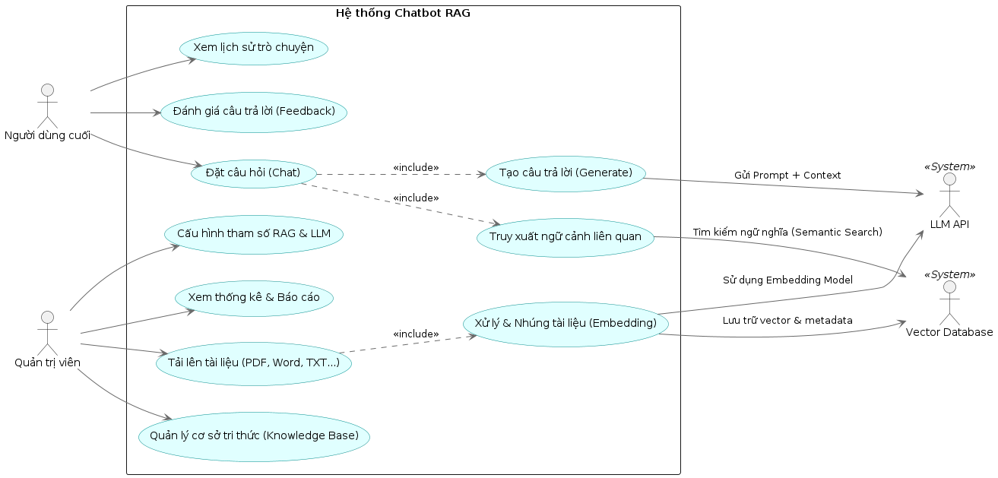

Hình 2.1
Sơ đồ use case cơ tổng quát
Bảng đặc tả Usecase :
Tác nhân: Người dùng cuối (End User)
Tên Use Case | Tác nhân | Mô tả | Chuỗi sự kiện chính (Basic Flow)
Xem lịch sử trò chuyện | Người dùng cuối | Cho phép người dùng xem lại các đoạn hội thoại trước đó với Chatbot. | 1. Người dùng chọn mục "Lịch sử trò chuyện".  2. Hệ thống truy xuất và hiển thị danh sách các phiên chat.  3. Người dùng click vào một phiên để xem chi tiết.
Đánh giá câu trả lời (Feedback) | Người dùng cuối | Cho phép người dùng đánh giá chất lượng câu trả lời của Chatbot (VD: Like/Dislike, bình luận). | 1. Chatbot đưa ra câu trả lời.  2. Người dùng nhấn nút đánh giá hoặc nhập phản hồi.  3. Hệ thống lưu trữ dữ liệu đánh giá để cải thiện mô hình.
Đặt câu hỏi (Chat) | Người dùng cuối, LLM API, Vector Database | Đây là luồng chính nơi người dùng tương tác với Chatbot RAG để tìm kiếm thông tin. | 1. Người dùng nhập câu hỏi vào khung chat.  2. Hệ thống gọi UC Truy xuất ngữ cảnh liên quan.  3. Hệ thống gọi UC Tạo câu trả lời (Generate) dựa trên ngữ cảnh vừa tìm được.  4. Hệ thống hiển thị câu trả lời cuối cùng cho người dùng.

Bảng 2.3

Các Use Case được Include (Bao gồm) từ "Đặt câu hỏi (Chat)":

Bảng 2.4
Tên Use Case (Included) | Hệ thống tương tác | Mô tả | Chuỗi sự kiện chính
Truy xuất ngữ cảnh liên quan | Vector Database | Tìm kiếm các đoạn tài liệu (chunks) có ý nghĩa tương đồng với câu hỏi. | 1. Hệ thống chuyển đổi câu hỏi thành vector.  2. Gửi truy vấn Semantic Search đến Vector Database.  3. DB trả về Top-K đoạn văn bản (ngữ cảnh) liên quan nhất.
Tạo câu trả lời (Generate) | LLM API | Tổng hợp câu hỏi và ngữ cảnh để sinh ra câu trả lời tự nhiên. | 1. Hệ thống gộp Câu hỏi + Ngữ cảnh vào một Prompt chuẩn.  2. Gửi Prompt (+ Context) tới LLM API.  3. Nhận luồng văn bản trả về từ LLM và chuyển đến UI người dùng.

Tác nhân: Quản trị viên (Admin)

Bảng 2.5
Tên Use Case | Tác nhân | Mô tả | Chuỗi sự kiện chính (Basic Flow)
Cấu hình tham số RAG & LLM | Quản trị viên | Cho phép admin tùy chỉnh các thông số kỹ thuật của hệ thống. | 1. Admin truy cập màn hình cấu hình.  2. Thay đổi các thông số (VD: System prompt, Temperature, Top-K, Chunk size...).  3. Hệ thống lưu cấu hình và áp dụng cho các phiên chat mới.
Xem thống kê & Báo cáo | Quản trị viên | Cung cấp cái nhìn tổng quan về hiệu suất hệ thống (lượt chat, feedback, lỗi...). | 1. Admin truy cập Dashboard thống kê.  2. Hệ thống tổng hợp dữ liệu và hiển thị dưới dạng biểu đồ, bảng biểu.
Quản lý cơ sở tri thức (Knowledge Base) | Quản trị viên | Cho phép admin quản lý toàn bộ tài liệu đã được nạp vào hệ thống. | 1. Admin vào trang Quản lý tri thức.  2. Hệ thống hiển thị danh sách tài liệu.  3. Admin có thể thực hiện xóa, sửa metadata, hoặc kích hoạt/vô hiệu hóa tài liệu.
Tải lên tài liệu (PDF, Word, TXT...) | Quản trị viên, LLM API, Vector Database | Đưa các tài liệu thô vào hệ thống để làm cơ sở tri thức cho Chatbot trả lời. | 1. Admin tải file (PDF, Word...) lên hệ thống.  2. Hệ thống gọi UC Xử lý & Nhúng tài liệu (Embedding).  3. Hệ thống thông báo kết quả (Thành công/Thất bại) cho Admin.

Use Case được Include (Bao gồm) từ "Tải lên tài liệu":

Bảng 2.6
Tên Use Case (Included) | Hệ thống tương tác | Mô tả | Chuỗi sự kiện chính
Xử lý & Nhúng tài liệu (Embedding) | LLM API, Vector Database | Tiền xử lý văn bản thô, biến đổi thành vector và lưu trữ vào DB. | 1. Hệ thống bóc tách text từ file và chia nhỏ thành các đoạn (chunking).  2. Gửi từng đoạn tới LLM API để sử dụng Embedding Model.  3. Lưu trữ vector trả về cùng với metadata (tên file, số trang) vào Vector Database.

SEQUENCE DIAGRAM (LEVEL 0)
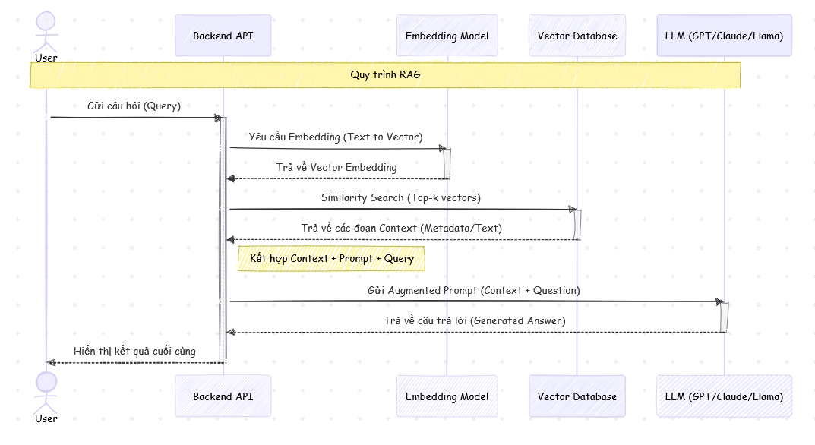

Hình 2.2
TRÌNH TỰ HOẠT ĐỘNG HỆ THỐNG CHATBOT RAG:
- Người dùng gửi câu hỏi: Hệ thống tiếp nhận câu hỏi thô từ giao diện.
- Embedding Model: hệ thống gửi câu hỏi qua mô hình Embedding để chuyển đổi văn bản thành dạng số (vector) mỗi lần có yêu cầu.
- Vector Database: Hệ thống so khớp vector câu hỏi với hàng triệu vector tài liệu đã lưu sẵn để tìm ra các "mẩu" thông tin có nội dung tương đồng nhất.
- Augmentation (Làm giàu dữ liệu): Backend sẽ kết hợp thông tin vừa lấy được từ VectorDB và câu hỏi ban đầu vào một bản mẫu (Prompt Template).
- LLM Generation: LLM nhận "ngữ cảnh" đó và trả về câu trả lời chính xác dựa trên dữ liệu nội bộ thay vì chỉ dựa vào kiến thức huấn luyện cũ.
BFD – BUSINESS FLOW DIAGRAM
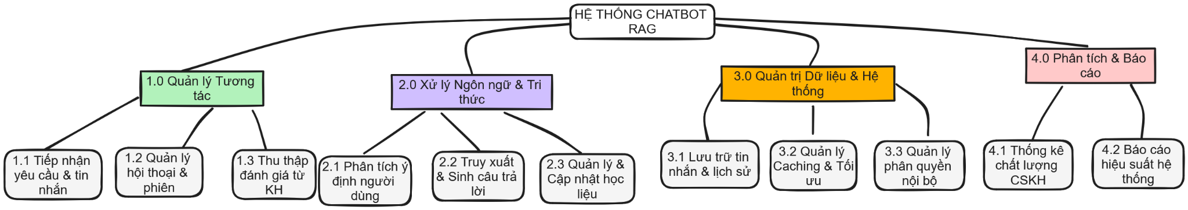

Hình 2.3
Mô tả chức năng Hệ thống Chatbot RAG
Sơ đồ BFD cấp 0 chia hệ thống thành 4 nhóm chức năng cốt lõi, chuyển đổi từ quy trình thủ công sang tự động hóa dựa trên tri thức:
- Quản lý Tương tác: Chịu trách nhiệm giao tiếp trực tiếp với người dùng (nhận tin nhắn, quản lý phiên chat, lấy feedback).
- Xử lý Ngôn ngữ & Tri thức: Bộ não của Chatbot, nơi phân tích ý định, tìm kiếm thông tin và sinh ra câu trả lời (phần RAG cốt lõi).
- Quản trị Dữ liệu & Hệ thống: Lo việc hậu cần bên dưới như lưu trữ dữ liệu, cấu hình hệ thống và tăng tốc độ phản hồi (Caching).
- Phân tích & Báo cáo: Cung cấp cái nhìn tổng quan về hiệu quả hoạt động và chất lượng phục vụ của bot

2.6. Thiết kế các chức năng chính

2.6.1. Mô tả bài toán
- Doanh nghiệp có nhiều tài liệu rời rạc, nhân sự khó tra cứu nhanh khi tư vấn khách hàng.
- Chatbot thông thường dễ trả lời thiếu căn cứ.
- Cần một hệ thống hỏi đáp có dẫn nguồn, giảm thời gian phản hồi và tăng tính nhất quán thông tin.

2.6.2. Phạm vi hệ thống
- Trong phạm vi: Đăng nhập, chat hỏi đáp, truy xuất tài liệu theo ngữ nghĩa, hiển thị nguồn trích dẫn, quản trị tài liệu và hội thoại.
- Ngoài phạm vi: Tổng đài thoại, tích hợp CRM nâng cao, triển khai đa ngôn ngữ chuyên sâu.

2.6.3. Tác nhân sử dụng
- Người dùng: Đăng nhập, đặt câu hỏi, xem câu trả lời và nguồn tham chiếu.
- Quản trị viên: Quản lý tài liệu, knowledge base, người dùng, hội thoại, cấu hình.
- Hệ thống AI-RAG: Truy xuất ngữ cảnh và sinh câu trả lời.

2.6.4. Đặc tả chức năng
- FR-01: Quản lý tài khoản
Hệ thống cho phép đăng ký, đăng nhập, đăng xuất; phân quyền người dùng và quản trị viên.
- FR-02: Chat hỏi đáp
Người dùng gửi câu hỏi; hệ thống trả câu trả lời theo ngữ cảnh tài liệu.
- FR-03: Trích dẫn nguồn
Mỗi câu trả lời cần kèm danh sách tài liệu hoặc đoạn văn liên quan.
- FR-04: Lưu lịch sử hội thoại
Hệ thống lưu các phiên chat để người dùng và quản trị viên tra cứu.
- FR-05: Quản lý tài liệu
Quản trị viên thêm, cập nhật, xóa tài liệu phục vụ truy xuất tri thức.
- FR-06: Quản lý knowledge base
Tổ chức tài liệu theo nhóm/chủ đề; hỗ trợ mở rộng tập tri thức.
- FR-07: Quản lý hội thoại
Quản trị viên theo dõi chất lượng trả lời, kiểm tra các phiên chat.
- FR-08: Quản lý người dùng
Xem danh sách tài khoản, thay đổi trạng thái truy cập khi cần.
- FR-09: Cấu hình hệ thống
Điều chỉnh tham số truy xuất và sinh câu trả lời.
- FR-10: Dashboard quản trị
Hiển thị số liệu tổng quan: lượt hỏi đáp, tài liệu sử dụng, hiệu quả phản hồi.

2.6.5. Yêu cầu phi chức năng
- NFR-01 Hiệu năng: Thời gian phản hồi trung bình ở mức chấp nhận được cho tác vụ hỏi đáp.
- NFR-02 Bảo mật: Xác thực người dùng, phân quyền truy cập trang quản trị.
- NFR-03 Khả dụng: Giao diện rõ ràng, thao tác đơn giản cho cả user và admin.
- NFR-04 Mở rộng: Dễ bổ sung nguồn tài liệu và tinh chỉnh mô hình.
- NFR-05 Bảo trì: Có log để hỗ trợ kiểm tra lỗi và theo dõi hoạt động.

2.6.6. Luồng xử lý chức năng cốt lõi RAG
- Bước 1: Người dùng nhập câu hỏi.
- Bước 2: Hệ thống chuẩn hóa câu hỏi và truy vấn kho tri thức.
- Bước 3: Lấy các đoạn nội dung liên quan.
- Bước 4: Kết hợp ngữ cảnh để sinh câu trả lời.
- Bước 5: Trả về kết quả kèm nguồn trích dẫn.
- Bước 6: Lưu lịch sử hội thoại và thông tin truy xuất.

2.6.7 Tiêu chí nghiệm thu
- Chatbot trả lời đúng trọng tâm đối với bộ câu hỏi kiểm thử.
- Câu trả lời có trích dẫn nguồn hợp lệ khi có dữ liệu.
- Quản trị viên quản lý được tài liệu và nhìn thấy tác động trong kết quả chat.
- Lịch sử hội thoại được lưu và truy xuất ổn định.

2.7 Cơ sở dữ liệu quan hệ:
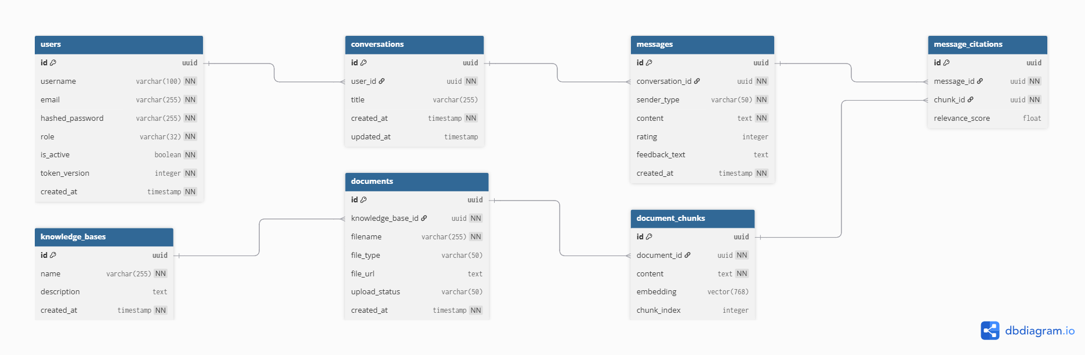

Hình 2.4
Dựa trên yêu cầu về một hệ thống hỗ trợ trả lời câu hỏi dựa trên kho tri thức , mô hình dữ liệu được thiết kế nhằm đảm bảo tính toàn vẹn, khả năng mở rộng và tối ưu hóa cho việc truy vấn vector. Cấu trúc cơ sở dữ liệu được chia thành hai phần: Phần quản lý hội thoại và Phần quản lý tri thức.

2.7.1. Quản lý người dùng và hội thoại
Phần này đảm nhận vai trò lưu trữ định danh người dùng và quản lý lịch sử tương tác giữa người dùng và thực thể trí tuệ nhân tạo.

2.7.1.1. Bảng users (Người dùng)
Đây là bảng trung tâm lưu trữ thông tin định danh và phân quyền.
- Vai trò: Quản lý tài khoản, trạng thái hoạt động và bảo mật.
- Đặc điểm kỹ thuật: Sử dụng UUID làm khóa chính để tăng cường tính bảo mật. Trường token_version được thiết kế để hỗ trợ cơ chế thu hồi Token (JWT) khi cần thiết.

2.7.1.2. Bảng conversations (Cuộc hội thoại)
Lưu trữ thông tin về các phiên làm việc riêng biệt của người dùng.
- Mối quan hệ: Quan hệ một - nhiều ($1:N$) với bảng users.
- Mục đích: Nhóm các tin nhắn theo từng ngữ cảnh cụ thể, giúp người dùng dễ dàng quản lý lịch sử truy vấn.

2.7.1.3. Bảng messages (Tin nhắn)
Lưu trữ chi tiết nội dung tương tác trong mỗi phiên hội thoại.
- Cấu trúc: Phân biệt đối tượng gửi qua trường sender_type (User/Assistant).
- Tính năng mở rộng: Tích hợp các trường rating và feedback_text nhằm thu thập dữ liệu phản hồi từ người dùng (Reinforcement Learning from Human Feedback - RLHF), phục vụ công tác tinh chỉnh mô hình trong tương lai.

2.7.2 Quản lý tri thức và truy hồi dữ liệu (RAG Module)
Đây là phân hệ cốt lõi, được thiết kế đặc thù để phục vụ kỹ thuật tìm kiếm ngữ nghĩa thông qua không gian vector.

2.7.2.1. Bảng knowledge_bases và documents
- knowledge_bases: Đóng vai trò là các kho lưu trữ logic, cho phép phân tách dữ liệu theo chủ đề hoặc dự án khác nhau.
- documents: Quản lý thông tin định danh của tệp tin vật lý, trạng thái xử lý (upload_status) và đường dẫn lưu trữ.

2.7.2.2. Bảng document_chunks (Phân đoạn dữ liệu)
Sau quá trình tiền xử lý, tài liệu được chia nhỏ thành các phân đoạn (chunks) để tối ưu hóa quá trình truy hồi.
- Trường embedding: Sử dụng kiểu dữ liệu vector(768). Đây là nơi lưu trữ các đặc trưng ngữ nghĩa được trích xuất từ các mô hình Embedding (như BERT hoặc các mô hình tương đương).
- Trường chunk_index: Đảm bảo thứ tự logic của văn bản gốc sau khi bị chia cắt.

2.7.2.3. Bảng message_citations (Trích dẫn nguồn tin)
Đây là bảng trung gian giải quyết bài toán minh bạch trong câu trả lời của AI.
- Cơ chế: Thiết lập mối quan hệ nhiều - nhiều ($N:M$) giữa tin nhắn của hệ thống và các phân đoạn dữ liệu gốc.
- Chỉ số relevance_score: Lưu trữ độ tương đồng (Cosine Similarity hoặc Euclidean Distance) giữa câu hỏi và tài liệu, giúp đánh giá độ tin cậy của câu trả lời.

2.8 Sequence diagram
Luồng 1: Đăng nhập & Xác thực (Authentication Flow)
Mục tiêu của luồng này là đảm bảo an toàn cho API và duy trì phiên đăng nhập mà không cần bắt người dùng đăng nhập lại liên tục.
- Client gửi thông tin: Người dùng gửi email và password.
- Kiểm tra thông tin: Backend tìm user trong bảng users, mã hóa password vừa nhận và so sánh với password_hash.
- Cấp phát Token (JWT): Nếu hợp lệ, hệ thống tạo ra 2 token:
  - Access Token: Sống ngắn (ví dụ: 15-30 phút). Dùng để đính kèm vào header Authorization trong mỗi request gọi API.
  - Refresh Token: Sống dài (ví dụ: 7-30 ngày). Dùng để xin cấp lại Access Token mới.
- Middleware bảo vệ API: Khi Client gọi các API cần quyền (ví dụ: tạo knowledge base), Middleware sẽ giải mã Access Token. Nếu token hết hạn, Client sẽ dùng Refresh Token gửi một request riêng để lấy Access Token mới, đảm bảo trải nghiệm không bị gián đoạn.
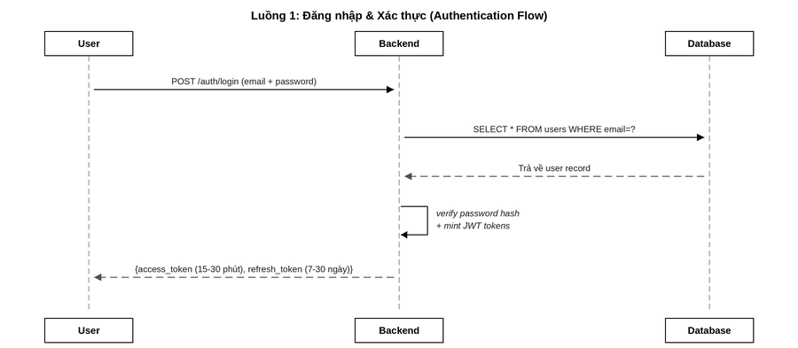

Hình 2.5

Luồng 2: Upload & Xử lý tài liệu (RAG Ingestion Flow)
Đây là bước biến các file tài liệu thô thành các vector toán học để hệ thống AI có thể hiểu và tìm kiếm ngữ nghĩa.
- Khởi tạo Document: Người dùng upload file (PDF, TXT, DOCX) vào một knowledge_base. Hệ thống lưu file lên storage (như AWS S3) và tạo một record trong bảng documents với upload_status = 'PENDING'.
- Trích xuất văn bản (Parsing): Đọc toàn bộ chữ trong file. Cập nhật status thành PROCESSING.
- Cắt nhỏ văn bản (Chunking): Đây là bước quan trọng trong NLP để giữ nguyên vẹn ngữ cảnh. Toàn bộ nội dung sẽ được chia thành các đoạn nhỏ (chunk) chứa khoảng 500 - 1000 tokens, có thể cho các đoạn chồng lấp lên nhau (overlap) một chút để không làm đứt đoạn ý nghĩa ở phần giáp ranh.
- Nhúng (Embedding): Đưa từng chunk qua một mô hình Embedding (như text-embedding-3-small của OpenAI hoặc các mô hình mã nguồn mở) để biến đoạn text thành một dãy số (Vector).
- Lưu trữ Vector: Lưu nội dung text và vector tương ứng vào bảng document_chunks. Chuyển upload_status thành COMPLETED. Cơ sở dữ liệu (ví dụ PostgreSQL cài sẵn extension pgvector) giờ đã sẵn sàng để truy vấn.
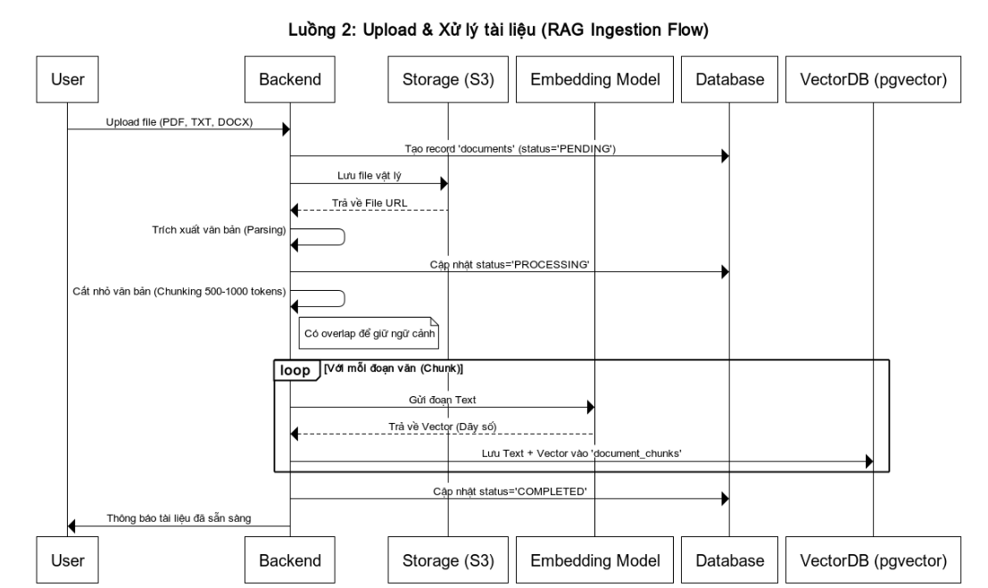

Hình 2.6

Luồng 3: Hỏi đáp Chatbot (RAG Retrieval & Generation Flow)
Khi người dùng chat, hệ thống không chỉ dùng LLM để trả lời suông mà sẽ tìm kiếm thông tin trong database để "mớm" ngữ cảnh cho LLM.
- Nhận câu hỏi: Người dùng gõ câu hỏi vào giao diện. Lưu câu hỏi vào bảng messages với sender_type = 'USER'.
- Vector hóa câu hỏi: Đưa đúng câu hỏi đó qua mô hình Embedding để tạo ra một Vector truy vấn.
- Tìm kiếm ngữ nghĩa (Vector Search): Dùng thuật toán khoảng cách (thường là Cosine Similarity) so sánh Vector truy vấn với toàn bộ Vector trong bảng document_chunks. Trích xuất ra top 3 - 5 chunks có độ tương đồng cao nhất.
- Tổng hợp Prompt (Prompt Engineering): Backend tạo một prompt động ghép từ:
  - System Prompt: "Bạn là một trợ lý AI. Hãy trả lời câu hỏi dựa trên ngữ cảnh được cung cấp..."
  - Ngữ cảnh (Context): Nội dung text của top 5 chunks vừa tìm được.
  - Câu hỏi của user.
- Sinh câu trả lời (Generation): Gửi Prompt hoàn chỉnh tới LLM (GPT-4, Claude, Gemini,...).
- Lưu lịch sử & Trích dẫn: * Lưu câu trả lời của LLM vào bảng messages (sender_type = 'BOT').
  - Lưu ID của các chunks đã dùng để hỗ trợ trả lời vào bảng message_citations kèm theo điểm relevance_score. Nhờ đó, giao diện có thể hiển thị cho người dùng biết câu trả lời được trích xuất từ tài liệu nào.
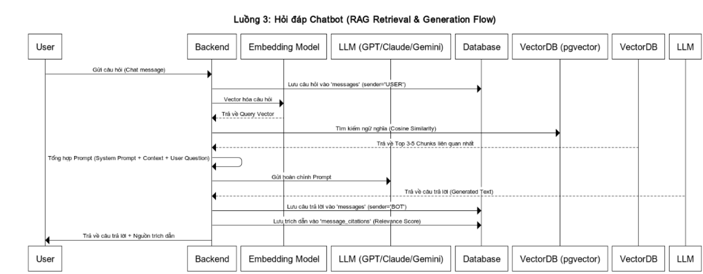

Hình 2.7

2.9 Các API ENDPOINT

1. Nhóm Authentication (Auth API)
Nhóm này quản lý việc định danh và bảo mật bằng JWT. Cơ chế xác thực sử dụng token_version lưu trong bảng users để vô hiệu hóa toàn bộ token cũ khi người dùng đổi mật khẩu hoặc bị vô hiệu hóa tài khoản, thay vì dùng bảng user_sessions riêng.
POST /api/v1/auth/register: Đăng ký tài khoản mới. Kiểm tra trùng username hoặc email, tạo user với role mặc định là “user”. Trả về access_token, refresh_token và thông tin user.
POST /api/v1/auth/login: Đăng nhập bằng username và password. Trả về access_token, refresh_token và thông tin user.
POST /api/v1/auth/refresh: Gửi refresh_token hợp lệ để nhận access_token mới. Hệ thống xác minh token_version khớp với giá trị hiện tại trong DB để phát hiện token bị vô hiệu hóa.
GET /api/v1/auth/me: Lấy thông tin profile và role của user đang đăng nhập (yêu cầu JWT hợp lệ).
POST /api/v1/auth/change-password: Đổi mật khẩu cho user hiện tại. Sau khi đổi thành công, token_version được tăng lên để vô hiệu hóa toàn bộ token cũ.

2. Nhóm Quản trị người dùng (User Management API)
Tất cả các endpoint trong nhóm này yêu cầu quyền admin (get_current_admin). Người dùng thông thường không có quyền truy cập.
GET /api/v1/users: Lấy danh sách tất cả user, hỗ trợ lọc theo search (tìm theo username/email) và role.
GET /api/v1/users/{user_id}: Lấy thông tin chi tiết của một user theo ID.
POST /api/v1/users: Tạo user mới với role và trạng thái is_active tùy chỉnh.
PATCH /api/v1/users/{user_id}: Cập nhật thông tin user (username, email, role, is_active). Khi vô hiệu hóa tài khoản (is_active = false), token_version tự động tăng để kick người dùng ra khỏi hệ thống.
DELETE /api/v1/users/{user_id}: Xóa user. Admin không thể tự xóa tài khoản của mình.
POST /api/v1/users/{user_id}/reset-password: Đặt lại mật khẩu cho user. Token_version tăng để vô hiệu hóa tất cả phiên hiện tại của user đó.

3. Nhóm RAG Core (Knowledge Base API)
Tất cả các endpoint quản lý Knowledge Base và Document đều yêu cầu quyền admin. Quá trình xử lý tài liệu (chunking và tạo embedding) được thực hiện bất đồng bộ qua BackgroundTasks của FastAPI, giúp endpoint upload phản hồi ngay lập tức.
POST /api/v1/knowledge-bases: Tạo một kho kiến thức mới (yêu cầu admin).
GET /api/v1/knowledge-bases: Lấy danh sách toàn bộ kho kiến thức trong hệ thống (yêu cầu admin).
GET /api/v1/knowledge-bases/{kb_id}: Lấy chi tiết một kho kiến thức theo ID (yêu cầu admin).
DELETE /api/v1/knowledge-bases/{kb_id}: Xóa kho kiến thức (yêu cầu admin).
POST /api/v1/knowledge-bases/{kb_id}/documents: Upload file tài liệu (multipart/form-data). Lưu file, tạo bản ghi với trạng thái PENDING và kích hoạt BackgroundTask để xử lý chunking và embedding ngầm.
GET /api/v1/knowledge-bases/{kb_id}/documents: Lấy danh sách tài liệu trong một kho kiến thức.
GET /api/v1/documents/{doc_id}: Lấy thông tin chi tiết của tài liệu, bao gồm trạng thái upload_status. Client dùng endpoint này để polling kiểm tra tài liệu đã chuyển sang COMPLETED hay FAILED.
GET /api/v1/documents/{doc_id}/chunks: Lấy danh sách các chunk của tài liệu sau khi xử lý, bao gồm nội dung từng đoạn và trạng thái embedding.
DELETE /api/v1/documents/{doc_id}: Xóa tài liệu cùng toàn bộ các chunk và vector liên quan trong DB.

4. Nhóm Chatbot (Conversation API)
Nhóm này cho phép user thông thường tương tác với hệ thống. Endpoint gửi tin nhắn sử dụng Server-Sent Events (SSE) thông qua thư viện sse-starlette để stream câu trả lời token-by-token, tạo trải nghiệm phản hồi tức thì tương tự ChatGPT.
POST /api/v1/conversations: Tạo một phiên chat mới với tiêu đề tùy chỉnh hoặc để trống.
GET /api/v1/conversations: Lấy danh sách các phiên chat của user hiện tại. Admin có thể truyền thêm query param include_all=true để xem lịch sử chat của toàn bộ người dùng.
DELETE /api/v1/conversations/{conversation_id}: Xóa một phiên chat. User chỉ được xóa conversation của mình, admin có thể xóa của bất kỳ ai.
GET /api/v1/conversations/{conversation_id}/messages: Lấy toàn bộ lịch sử tin nhắn của một phiên chat để hiển thị lên UI.
POST /api/v1/conversations/{conversation_id}/messages: (Quan trọng nhất) User gửi câu hỏi lên. Body: { "content": "câu hỏi", "knowledge_base_id": "uuid" }. Backend thực hiện: lưu tin nhắn user → vector hóa câu hỏi → tìm kiếm chunks liên quan → gửi prompt cho LLM → stream kết quả về client qua SSE → lưu câu trả lời và citations vào DB.
GET /api/v1/messages/{message_id}/citations: Lấy thông tin trích dẫn của một câu trả lời, bao gồm nội dung từng chunk được sử dụng, tên tài liệu nguồn và điểm relevance_score.
PATCH /api/v1/messages/{message_id}/feedback: Gửi phản hồi đánh giá của user cho một câu trả lời, bao gồm rating (điểm số) và feedback_text (nhận xét chi tiết). Dữ liệu này có thể dùng để cải thiện chất lượng hệ thống.

5. Nhóm Thống kê (Stats API)
GET /api/v1/stats: Lấy thống kê tổng quan toàn hệ thống dành cho admin, bao gồm tổng số user, kho kiến thức, tài liệu, phiên chat và tin nhắn.

2.10 Ưu điểm của kiến trúc hệ thống
Việc thiết kế kiến trúc hệ thống AI Helpdesk dựa trên mô hình RAG (Retrieval-Augmented Generation) mang lại những ưu điểm vượt trội so với các hệ thống chatbot truyền thống, cụ thể:
- Khả năng truy xuất thông tin chính xác và giảm thiểu "ảo giác" (Hallucination)
Khác với các mô hình LLM thuần túy có thể tự tạo ra thông tin không có thực, kiến trúc bắt buộc mô hình phải dựa trên kho dữ liệu nội bộ được lưu trữ trong Vector Database.Đảm bảo mọi câu trả lời của chatbot đều có cơ sở từ tài liệu nghiệp vụ của doanh nghiệp, tăng độ tin cậy cho hệ thống hỗ trợ khách hàng.
- Kiến trúc tách biệt (Decoupled Architecture) linh hoạt
Hệ thống được thiết kế tách biệt hoàn toàn giữa các lớp: Frontend (Next.js), Backend (FastAPI/Golang) và Vector Database (Pinecone/Milvus).Giúp việc bảo trì và nâng cấp từng thành phần trở nên dễ dàng. Ví dụ, có thể thay đổi mô hình ngôn ngữ (từ GPT sang Gemini hoặc Llama) mà không cần cấu trúc lại toàn bộ giao diện hay cơ sở dữ liệu.
- Tối ưu hóa hiệu suất thông qua Semantic Search (Tìm kiếm ngữ nghĩa)
Thay vì tìm kiếm theo từ khóa (Keyword Search) đơn thuần, việc sử dụng Embedding Layer cho phép hệ thống hiểu được ý định thực sự của người dùng. Hệ thống có thể tìm ra câu trả lời chính xác ngay cả khi người dùng sử dụng từ đồng nghĩa hoặc cách đặt câu không trùng khớp hoàn toàn với tài liệu gốc.
- Khả năng xử lý thời gian thực và luồng dữ liệu liên tục (Streaming Data)
Kiến trúc hỗ trợ phản hồi dạng Stream (Server-Sent Events - SSE), giúp hiển thị câu trả lời dần dần như người thật đang gõ.Giảm thời gian chờ đợi cảm nhận (perceived latency) của người dùng, tạo trải nghiệm mượt mà và chuyên nghiệp giống như các nền tảng AI hiện đại nhất hiện nay.
- Khả năng mở rộng tri thức không giới hạn (Scalability)
Quy trình Data Ingestion (nạp dữ liệu) cho phép Admin cập nhật thêm tài liệu mới vào Vector Database bất cứ lúc nào mà không cần phải huấn luyện lại (retrain) mô hình AI.Giúp hệ thống luôn cập nhật được những chính sách, sản phẩm mới nhất của doanh nghiệp một cách tức thì với chi phí vận hành thấp.
- Tính bảo mật và quản lý phiên làm việc tập trung
Kiến trúc tích hợp quản lý Conversation ID và lịch sử hội thoại tập trung tại Backend.Đảm bảo tính riêng tư của dữ liệu khách hàng và giúp nhân viên hỗ trợ có thể dễ dàng kiểm soát, đánh giá lại chất lượng các cuộc hội thoại trong quá khứ.

Chương III: Triển khai và kết quả

3.1 Cấu trúc thư mục dự án
Dự án được tổ chức theo kiến trúc monorepo gồm hai thành phần tách biệt: frontend (RAG_chatbot_frontend) và backend (rag_chatbot_backend). Cách tổ chức này giúp hai phần có thể phát triển, kiểm thử và triển khai độc lập với nhau.

3.1.1 Frontend (Next.js)
```bash
rag-chatbot/
├── public/
├── src/
│ ├── app/
│ │ ├── admin/
│ │ ├── conversations/
│ │ ├── documents/
│ │ ├── knowledge-bases/
│ │ ├── settings/
│ │ ├── users/
│ │ ├── chat/
│ │ ├── login/
│ │ └── register/
│ ├── components/
│ ├── hooks/
│ └── lib/
```
Bảng mô tả thư mục:
Thư mục | Vai trò
public/ | Chứa static assets (ảnh, icon, file tĩnh) được serve trực tiếp.
app/ | App Router của Next.js: layout, route, page theo từng màn hình.
admin/ | Khu vực quản trị: dashboard, loading state, các trang quản lý.
conversations/ | Trang quản lý hội thoại trong admin.
documents/ | Trang quản lý tài liệu trong admin.
knowledge-bases/ | Trang quản lý knowledge base.
settings/ | Trang cấu hình hệ thống/admin.
users/ | Trang quản lý người dùng.
chat/ | Trang chat chính của ứng dụng.
login/ | Trang đăng nhập.
register/ | Trang đăng ký.
ui/ | Bộ UI components dùng lại (button, card, dialog, table, tabs...).
hooks/ | Custom React hooks (ví dụ xử lý responsive/mobile).
lib/ | Tiện ích, mock data, hàm dùng chung toàn dự án.

Bảng 3.1

3.1.2 Backend (FastAPI)
rag_chatbot_backend/
├── alembic/
│ └── versions/
├── app/
│ ├── api/
│ │ └── v1/
│ │ ├── auth.py
│ │ ├── users.py
│ │ ├── knowledge_bases.py
│ │ ├── documents.py
│ │ ├── conversations.py
│ │ ├── messages.py
│ │ ├── stats.py
│ │ └── router.py
│ ├── models/
│ ├── schemas/
│ ├── services/
│ ├── workers/
│ ├── auth.py
│ ├── dependencies.py
│ ├── database.py
│ └── main.py
└── scripts/
└── smoke_test.py

Thư mục | Vai trò
alembic/ | Quản lý các phiên bản cơ sở dữ liệu (Database Migrations). Thư mục versions/ chứa các tệp tin ghi nhận lịch sử thay đổi cấu trúc bảng, giúp nâng cấp hoặc hạ cấp CSDL an toàn.
app/ | Thư mục cốt lõi chứa toàn bộ mã nguồn thực thi của ứng dụng FastAPI.
app/api/v1/ | Tập hợp các định tuyến (Endpoints) của API phiên bản 1, tiếp nhận yêu cầu từ Frontend và điều phối tới các tầng xử lý tương ứng.
.../auth.py, users.py | API xử lý đăng nhập, cấp phát JWT, và quản lý thông tin/phân quyền người dùng.
.../knowledge_bases.py | API thao tác với các bộ Cơ sở tri thức (Knowledge Bases) của hệ thống RAG.
.../documents.py | API quản lý quá trình tải lên (upload) và trích xuất dữ liệu từ các tài liệu.
.../conversations.py | API quản lý vòng đời và truy xuất lịch sử các phiên hội thoại.
.../stats.py | API tính toán và cung cấp các số liệu thống kê (dành cho Admin Dashboard).
.../router.py | Điểm tập hợp (Aggregator) để gom tất cả các API module lại với nhau.
app/models/ | Định nghĩa các thực thể dữ liệu (ORM Models) bằng SQLAlchemy, quy định cách cấu trúc và liên kết dữ liệu lưu trong PostgreSQL (bao gồm cả dữ liệu vector).
app/schemas/ | Chứa các cấu trúc chuẩn (Pydantic Models) dùng để xác thực (validate) tính hợp lệ của dữ liệu đầu vào (Request) và định dạng dữ liệu đầu ra (Response).
app/services/ | Tầng xử lý logic nghiệp vụ cốt lõi (Business Logic). Nơi thực hiện tích hợp RAG, xử lý cắt nhỏ tài liệu (chunking), và giao tiếp trực tiếp với AI (Gemini/Ollama).
app/workers/ | Quản lý các tác vụ chạy ngầm (Background Tasks), đảm bảo việc xử lý và vector hóa tài liệu nặng không làm gián đoạn hoặc chậm luồng API chính.

Bảng 3.2

3.2 Cách chạy dự án

3.2.1 Yêu cầu môi trường
Thành phần | Phiên bản
Hệ điều hành | Windows 10/11, macOS, hoặc Linux (Ubuntu 20.04+)
Node.js | 20 LTS trở lên (kèm npm)
Python | 3.11 trở lên
PostgreSQL | 15 trở lên, cài thêm extension pgvector
Git | Bất kỳ phiên bản ổn định

3.2.2 Các bước chạy Backend
Bước 1: Clone dự án từ GitHub:
git clone https://github.com/thanhpahm/RAG_chatbot
cd RAG_chatbot
Bước 2: Bước 2: Cài đặt docker theo hướng dẫn chính chủ :
- Với Windows : Windows | Docker Docs
- Với MacOS : Mac | Docker Docs
- Với các hệ điều hành khác : Install | Docker Docs
Bước 3: Chạy lệnh docker compose up --build (với Windows phải khởi chạy docker desktop trước)
Bước 4: Truy cập đường dẫn local : localhost:8081 trên web
Route | Mô tả
http://localhost:3001/ | Trang chủ / tự động chuyển hướng
http://localhost:3001/login | Trang đăng nhập
http://localhost:3001/register | Trang đăng ký
http://localhost:3001/chat | Giao diện chat (dành cho user)
http://localhost:3001/admin | Dashboard quản trị (dành cho admin)

3.3 Demo dự án

3.3.1 Trang chủ
Màn hình đầu tiên khi truy cập ứng dụng hiển thị trang landing page giới thiệu hệ thống. Từ đây người dùng có thể chuyển đến trang đăng nhập hoặc đăng ký.
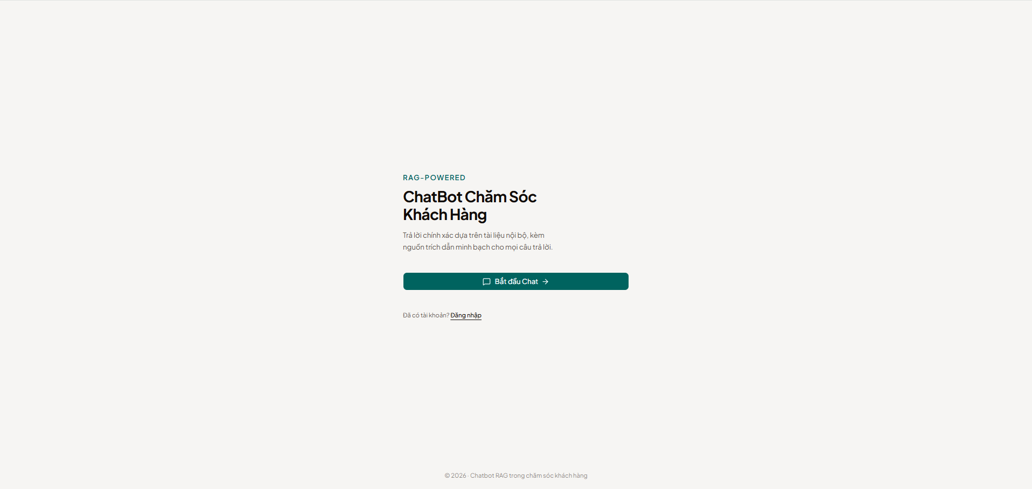

Hình 3.1

3.3.2 Trang đăng nhập
Người dùng nhập username và password để xác thực. Hệ thống phân biệt hai vai trò: nếu tài khoản có role user sẽ được chuyển thẳng đến giao diện chat; nếu là admin sẽ được điều hướng về dashboard quản trị.
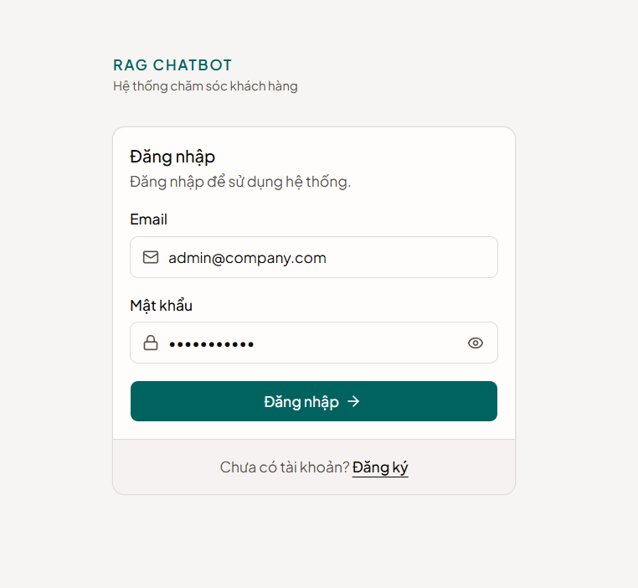

Hình 3.2

3.3.3 Giao diện Chat (User)
Đây là màn hình chính dành cho người dùng thông thường. Giao diện được thiết kế đơn giản, tập trung vào trải nghiệm hội thoại. Người dùng nhập câu hỏi và nhận câu trả lời được stream trực tiếp từ hệ thống RAG theo từng token, tạo cảm giác phản hồi tức thì tương tự ChatGPT. Mỗi câu trả lời đều kèm thông tin nguồn trích dẫn từ tài liệu gốc.
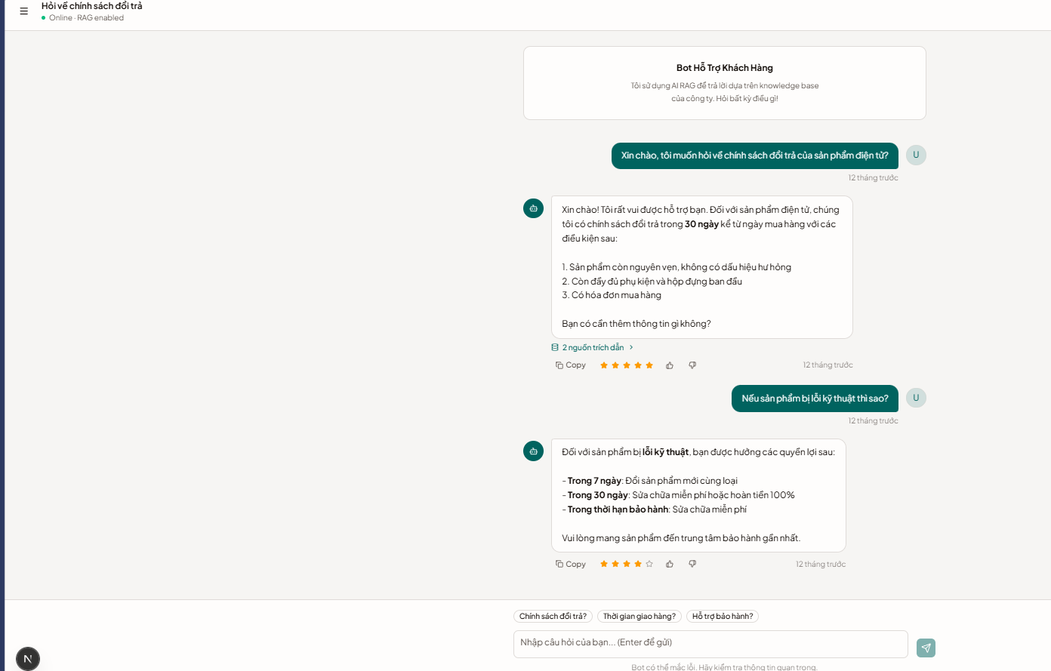

Hình 3.3

3.3.4 Dashboard Quản trị (Admin)
Sau khi admin đăng nhập, hệ thống hiển thị dashboard tổng quan với các số liệu thống kê quan trọng: tổng số người dùng, số kho kiến thức, số tài liệu đã xử lý, tổng số cuộc hội thoại và tin nhắn. Từ đây admin có thể điều hướng đến tất cả các module quản lý.

Hình 3.4
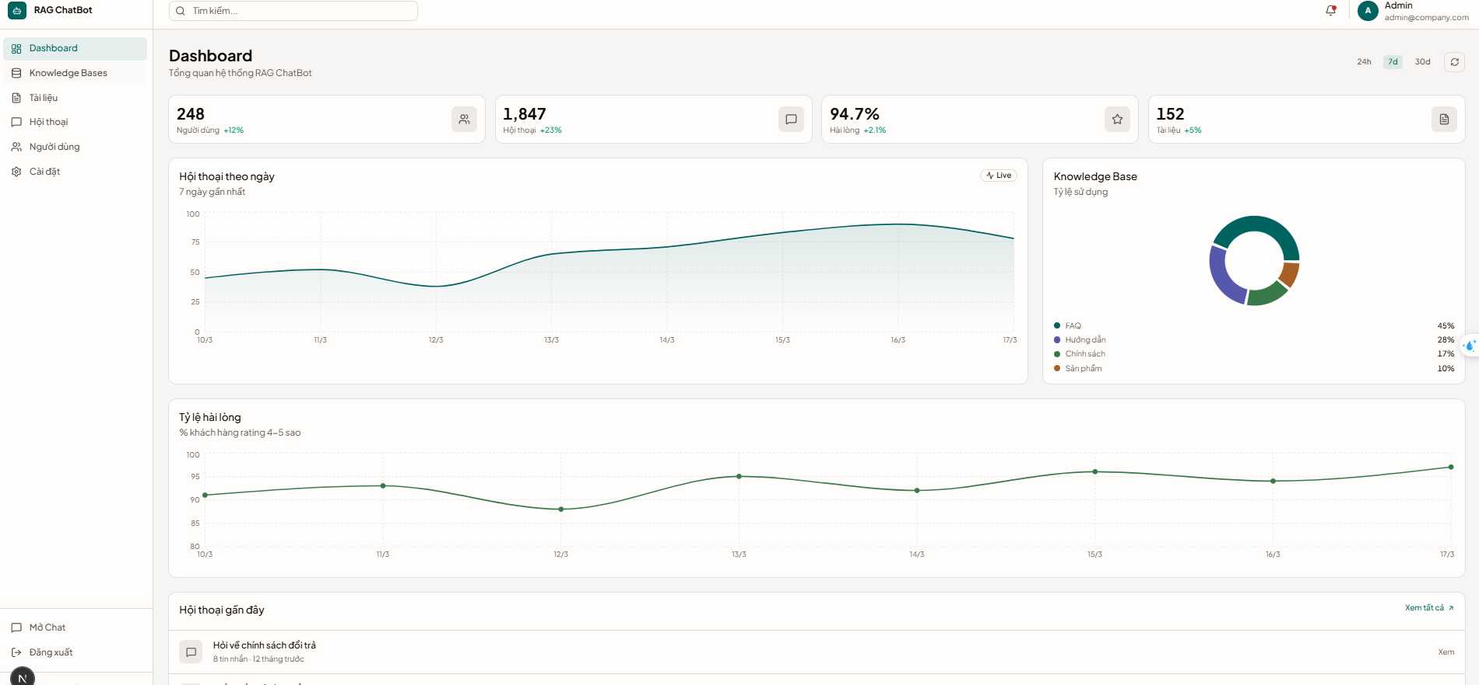

3.3.5 Quản lý Knowledge Base
Trang Knowledge Bases cho phép admin tạo, xem và xóa các kho kiến thức. Mỗi kho kiến thức là một tập hợp tài liệu phục vụ cho một lĩnh vực hoặc chủ đề cụ thể. Người dùng khi chat có thể chỉ định hỏi trong phạm vi một kho kiến thức nhất định.
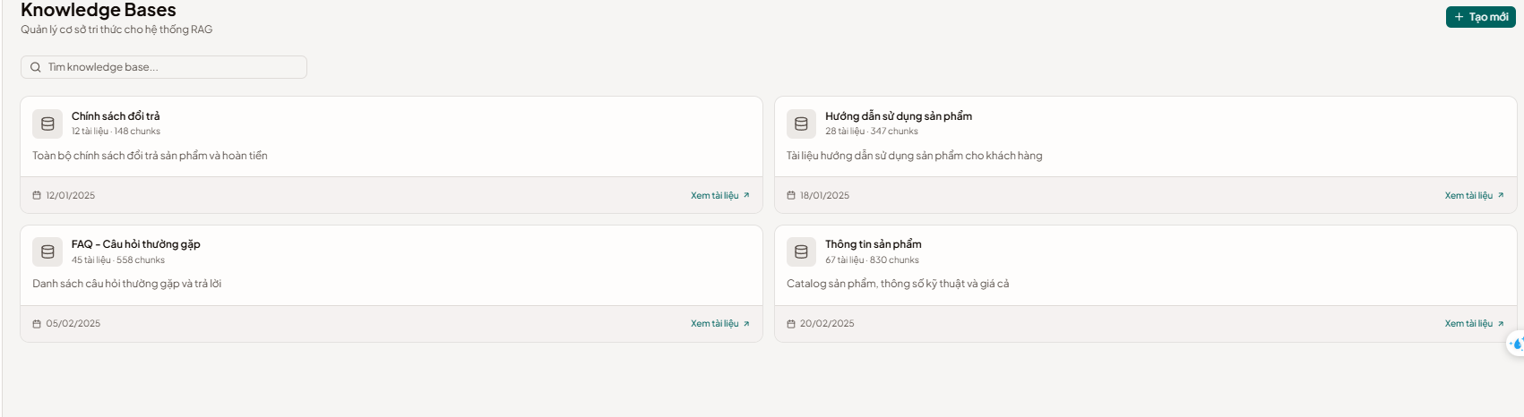

Hình 3.5

3.3.6 Quản lý Tài liệu
Trang Documents hiển thị danh sách toàn bộ tài liệu đã được upload vào hệ thống, kèm theo trạng thái xử lý (PENDING, PROCESSING, COMPLETED, FAILED). Admin có thể upload tài liệu mới hoặc xóa tài liệu không còn cần thiết. Quá trình chunking và tạo embedding được thực hiện ngầm trong nền.
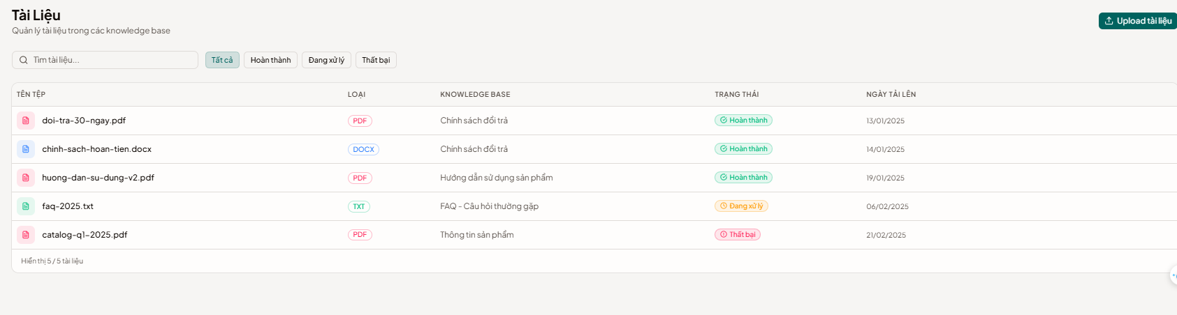

Hình 3.6

3.3.7 Lịch sử Hội thoại
Trang Conversations cho phép admin xem và phân tích toàn bộ lịch sử hội thoại của tất cả người dùng trong hệ thống. Tính năng này hỗ trợ kiểm tra chất lượng câu trả lời, phát hiện các câu hỏi chưa được xử lý tốt và cải thiện kho kiến thức theo thời gian.
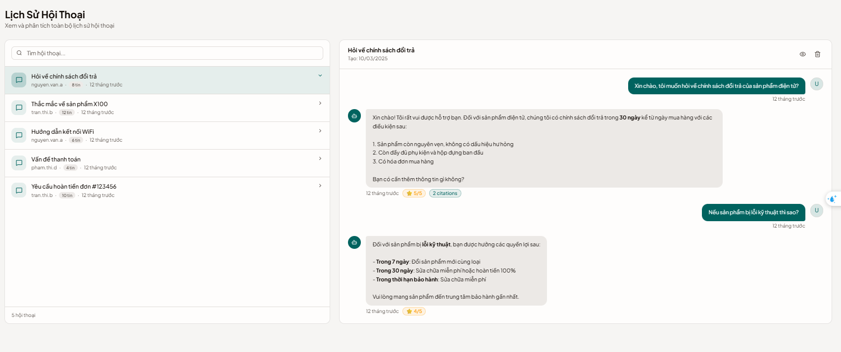

Hình 3.7

3.3.8 Quản lý Người dùng
Trang Users hiển thị danh sách toàn bộ tài khoản trong hệ thống. Admin có thể tạo tài khoản mới, chỉnh sửa thông tin, thay đổi vai trò (user / admin), vô hiệu hóa tài khoản hoặc đặt lại mật khẩu. Hệ thống bảo vệ tránh trường hợp admin tự xóa hoặc hạ quyền tài khoản của chính mình.
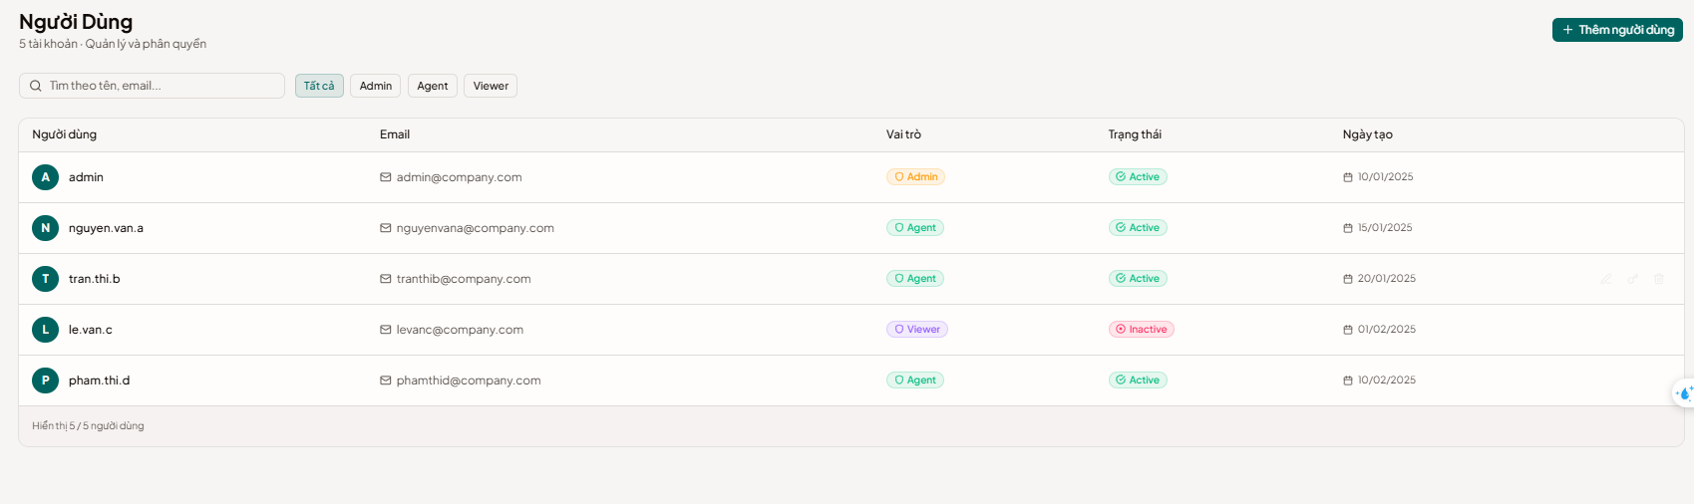

Hình 3.8

3.3.9 Cài đặt Hệ thống
Trang Settings là nơi admin quản lý thông tin tài khoản cá nhân và tùy chỉnh các thông số hệ thống như đổi mật khẩu và các cấu hình vận hành khác.
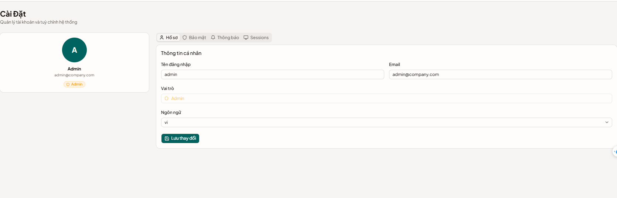

Hình 3.9

Chương IV: Đánh giá và tổng kết

4.1 Tóm tắt kết quả đã đạt được
- Sau quá trình nghiên cứu và triển khai, đề tài đã đạt được các kết quả chính theo mục tiêu ban đầu, bao gồm cả phần giao diện, backend và tổ chức dữ liệu cho hệ thống chatbot RAG.
- Hoàn thiện kiến trúc hệ thống tổng thể
Theo hướng tách lớp rõ ràng giữa giao diện người dùng, dịch vụ xử lý nghiệp vụ và lớp dữ liệu, tạo nền tảng thuận lợi cho bảo trì và mở rộng.
- Xây dựng đầy đủ các chức năng nghiệp vụ cốt lõi
Xác thực người dùng, quản lý người dùng, quản lý tài liệu, quản lý knowledge base, quản lý hội thoại và các chức năng quản trị.
- Triển khai được luồng xử lý RAG cơ bản
Tiếp nhận tài liệu, tiền xử lý/chia đoạn, truy xuất ngữ cảnh và sinh câu trả lời dựa trên dữ liệu tri thức.
- Thiết kế và tích hợp hệ thống API
Giúp đồng bộ giữa frontend và backend, đảm bảo các chức năng vận hành xuyên suốt từ người dùng cuối đến quản trị viên.
- Đáp ứng mục tiêu ứng dụng thực tiễn
Hỗ trợ tra cứu tri thức nhanh hơn so với thao tác thủ công, tăng hiệu quả khai thác thông tin trong phạm vi dữ liệu nội bộ.
- Tạo được nền tảng triển khai thử nghiệm
Cấu trúc kỹ thuật đủ rõ để tiếp tục nâng cấp lên mức production trong các giai đoạn tiếp theo.

4.2 Đánh giá ưu và nhược điểm của đề tài
- Ưu điểm
Tính thực tiễn cao: Đề tài giải quyết bài toán tra cứu tri thức nội bộ bằng hội thoại, phù hợp nhu cầu chuyển đổi số trong tổ chức/doanh nghiệp.
Kiến trúc hệ thống rõ ràng: Mô hình tách lớp frontend, backend và dữ liệu giúp hệ thống dễ bảo trì, dễ mở rộng và thuận lợi khi triển khai theo nhóm.
Đáp ứng đầy đủ chức năng cốt lõi: Hệ thống đã triển khai các nghiệp vụ quan trọng như xác thực người dùng, quản lý tài liệu, hội thoại, knowledge base và phân hệ quản trị.
Có nền tảng RAG end-to-end: Đã hình thành chu trình xử lý từ nạp tài liệu đến truy xuất ngữ cảnh và sinh câu trả lời, tạo giá trị ứng dụng trực tiếp.
Khả năng mở rộng tốt: Cấu trúc kỹ thuật hiện tại cho phép tích hợp thêm nguồn dữ liệu, tối ưu thuật toán truy xuất và nâng cấp mức vận hành production.
- Nhược điểm
Chất lượng trả lời chưa đồng đều trong mọi tình huống: Kết quả vẫn phụ thuộc vào chất lượng dữ liệu đầu vào, cách chia đoạn và chiến lược truy xuất.
Thiếu bộ đánh giá tự động toàn diện: Chưa chuẩn hóa đầy đủ các chỉ số đánh giá định kỳ (độ đúng, độ bám nguồn, tính nhất quán) để so sánh khách quan giữa các phiên bản.
Tối ưu hiệu năng chưa sâu: Một số thành phần xử lý và truy xuất chưa được tối ưu cho tải lớn hoặc số lượng người dùng đồng thời cao.
Bảo mật ở mức nền tảng: Đã có cơ chế cơ bản nhưng chưa hoàn thiện đầy đủ các tiêu chí production như audit nâng cao, kiểm soát truy cập chi tiết và hardening hệ thống.
Độ hoàn thiện vận hành thực tế còn cần bổ sung: Các nội dung như giám sát tập trung, sao lưu/khôi phục, và tự động hóa kiểm thử triển khai chưa đạt mức đầy đủ.

4.3 Khó khăn gặp phải và giải pháp
- Khó khăn về dữ liệu
Giải pháp: Chuẩn hóa quy trình xử lý dữ liệu theo các bước: thu thập, làm sạch, loại trùng lặp, tách đoạn theo ngữ nghĩa và gắn metadata (nguồn, thời gian, chủ đề).
Kết quả: Chất lượng dữ liệu đầu vào ổn định hơn, giảm nhiễu khi truy xuất, cải thiện mức độ liên quan của ngữ cảnh trả về cho mô hình.

- Khó khăn về chất lượng truy xuất và phản hồi RAG
Giải pháp: Tinh chỉnh tham số truy xuất (chunk size, overlap, top-k), chuẩn hóa prompt theo hướng ràng buộc bám nguồn và thử nghiệm nhiều cấu hình embedding.
Kết quả: Câu trả lời có mức độ bám sát tài liệu tốt hơn, giảm trường hợp trả lời lan man hoặc thiếu ngữ cảnh.
- Khó khăn trong tích hợp backend và đồng bộ mô-đun
Giải pháp: Tái tổ chức luồng nghiệp vụ theo lớp rõ ràng (API/service/data), chuẩn hóa contract giữa các mô-đun và bổ sung xử lý ngoại lệ theo từng tầng.
Kết quả: Luồng xử lý ổn định hơn, giảm lỗi liên thông và thuận lợi hơn cho bảo trì, mở rộng chức năng.
- Khó khăn về giám sát, kiểm thử và vận hành
Giải pháp: Bổ sung logging cho các bước quan trọng (ingestion, retrieval, generation), kiểm thử theo kịch bản nghiệp vụ chính và chuẩn hóa quy trình kiểm tra trước khi tích hợp.
Kết quả: Việc phát hiện, khoanh vùng và khắc phục lỗi nhanh hơn; hệ thống vận hành nhất quán hơn trong các lần thử nghiệm.
- Khó khăn về bảo mật và kiểm soát truy cập
Giải pháp: Áp dụng cơ chế xác thực, phân quyền theo vai trò ở mức chức năng cốt lõi và kiểm soát truy cập dữ liệu theo phạm vi người dùng.
Kết quả: Nâng mức an toàn cho hệ thống, giảm rủi ro truy cập trái phép trong môi trường thử nghiệm nội bộ.
- Khó khăn về phạm vi và tiến độ thực hiện
Giải pháp: Chia nhỏ lộ trình triển khai theo mức ưu tiên (chức năng cốt lõi trước, tối ưu sau), quản lý tiến độ theo mốc bàn giao và vòng lặp cải tiến ngắn.
Kết quả: Đảm bảo hoàn thành mục tiêu chính của đề tài đúng định hướng, đồng thời vẫn duy trì dư địa để phát triển nâng cao ở giai đoạn tiếp theo.

4.4 Kết luận chương
Qua đề tài chatbot RAG đã phân tích được những ưu điểm, hạn chế, khó khăn và các biện pháp khắc phục tương ứng. Qua đó có thể khẳng định hệ thống đã đáp ứng mục tiêu cốt lõi về chức năng và tính ứng dụng thực tiễn. Bên cạnh kết quả đạt được, đề tài vẫn còn một số điểm cần tiếp tục tối ưu về chất lượng phản hồi, hiệu năng và bảo mật

Chương V: Hướng phát triển
Để nâng cao giá trị ứng dụng và khả năng triển khai thực tế, đề tài có thể được phát triển theo các định hướng sau:

5.1 Nâng cao chất lượng truy xuất và phản hồi
Tối ưu pipeline RAG thông qua điều chỉnh chiến lược chunking, tham số truy xuất và cơ chế re-ranking.
Kết hợp hybrid search (tìm kiếm từ khóa + tìm kiếm vector) để tăng độ chính xác ngữ cảnh.
Chuẩn hóa prompt theo từng nhóm câu hỏi nhằm giảm phản hồi sai lệch và tăng tính nhất quán.

5.2 Hoàn thiện hệ thống đánh giá chất lượng
Xây dựng bộ dữ liệu kiểm thử chuẩn theo miền nghiệp vụ.
Định nghĩa bộ chỉ số đánh giá định kỳ như độ chính xác, mức độ bám nguồn, độ nhất quán và thời gian phản hồi.
Thiết lập quy trình benchmark giữa các phiên bản để theo dõi hiệu quả cải tiến.

5.3 Tăng cường bảo mật và quản trị
Mở rộng phân quyền theo vai trò/đơn vị nghiệp vụ ở mức chi tiết hơn.
Bổ sung audit log toàn diện cho các thao tác quan trọng trên dữ liệu và hệ thống.
Áp dụng các cơ chế bảo vệ như rate limiting, kiểm soát truy cập API và mã hóa dữ liệu nhạy cảm.

5.4 Tối ưu hiệu năng và khả năng mở rộng
Triển khai cache đa tầng và xử lý bất đồng bộ bằng hàng đợi cho các tác vụ nặng.
Tối ưu truy vấn dữ liệu và cơ chế lập chỉ mục để giảm độ trễ khi số lượng tài liệu tăng.
Chuẩn bị kiến trúc sẵn sàng mở rộng theo tải người dùng thực tế.

5.5 Mở rộng tích hợp và phạm vi ứng dụng
Kết nối thêm các nguồn dữ liệu doanh nghiệp (hệ thống tài liệu nội bộ, cloud storage, cơ sở dữ liệu nghiệp vụ).
Hỗ trợ đa ngôn ngữ và tùy biến theo từng nhóm người dùng.
Phát triển các tính năng phân tích hội thoại để hỗ trợ cải tiến tri thức liên tục.

5.6 Hoàn thiện quy trình vận hành thực tế
Xây dựng quy trình CI/CD và kiểm thử tự động cho các luồng chức năng chính.
Thiết lập hệ thống giám sát, cảnh báo, sao lưu và phục hồi dữ liệu.
Tối ưu chi phí vận hành dựa trên theo dõi tài nguyên và hiệu suất mô hình.

5.7 Kết luận định hướng
Các hướng phát triển trên tập trung vào bốn trục chính: chất lượng phản hồi, bảo mật, hiệu năng và khả năng mở rộng. Nếu được triển khai theo lộ trình phù hợp, đề tài có thể chuyển từ mức thử nghiệm sang mức ứng dụng thực tế trong môi trường tổ chức/doanh nghiệp.

Tài liệu tham khảo
[1] LangChain Documentation. [Online]. Available: https://python.langchain.com/
[2] Vaswani, A., et al. (2017). Attention is All You Need. Advances in Neural Information Processing Systems.
[3] Reimers, N., & Gurevych, I. (2019). Sentence-BERT: Sentence Embeddings using Siamese BERT-Networks. EMNLP-IJCNLP.
[4] Johnson, J., Douze, M., & Jégou, H. (2017). Billion-scale similarity search with GPUs (FAISS). IEEE Transactions on Big Data.
[5] Pinecone Learning Center. Vector Search Explained. [Online]. Available: https://www.pinecone.io/learn/
[6] TruLens Documentation. The RAG Triad of Metrics. [Online]. Available: https://www.trulens.org/
[7] OWASP Foundation. (2021). OWASP Top 10: The Ten Most Critical Web Application Security Risks.
[8] Fielding, R. T. (2000). Architectural Styles and the Design of Network-based Software Architectures (REST dissertation).

